# Misc

### Nepnep 祝你新年快乐啦！

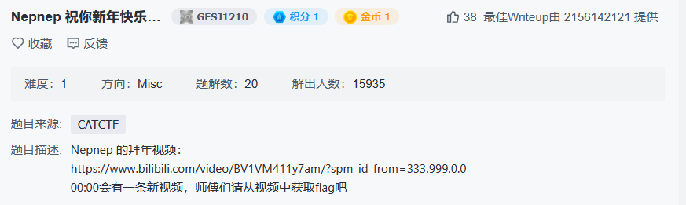

方法1：视频最后一帧



方法2：使用网页F12，查看网页源代码，搜索“catctf”

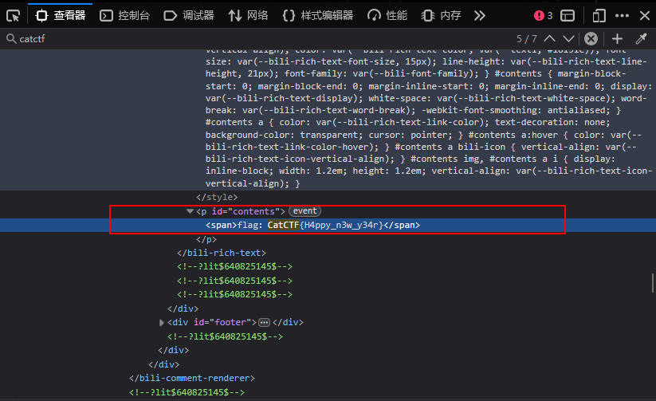

flag：CatCTF{H4ppy_n3w_y34r}

### CatFlag（cat命令）

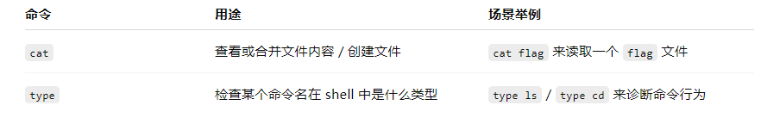

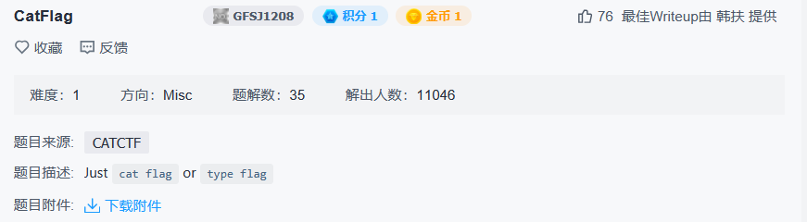

下载附件查看，是一串字符，题目给出提示使用cat flag or type flag

cat 是 Linux 系统中非常常用的命令，用来 **查看文件内容**、**合并多个文件**、**创建新文件** 等。

type 不是用于查看文件内容的命令，而是 **用于查看命令的类型与来源**。它可以告诉你某个命令是：

* 内建命令（shell builtin）

* 外部命令（在 /bin、/usr/bin 等路径）

* 别名（alias）

* 函数（function）

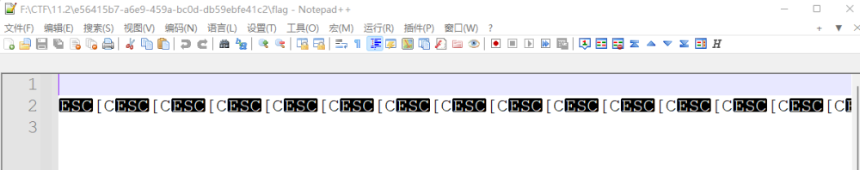

使用kali 输入 cat '/home/gtyh/桌面/flag'

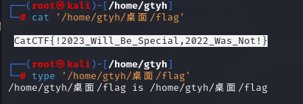

flag：CatCTF{!2023_Will_Be_Special,2022_Was_Not!}

### CatchCat(GPS数据流)

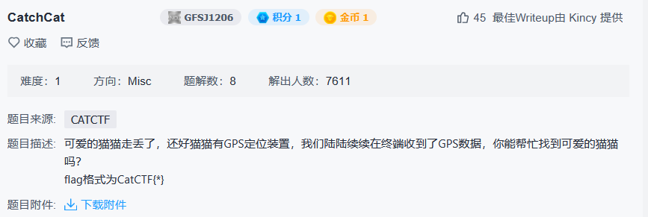

题目给出提示，附件中txt内容是GPS数据流

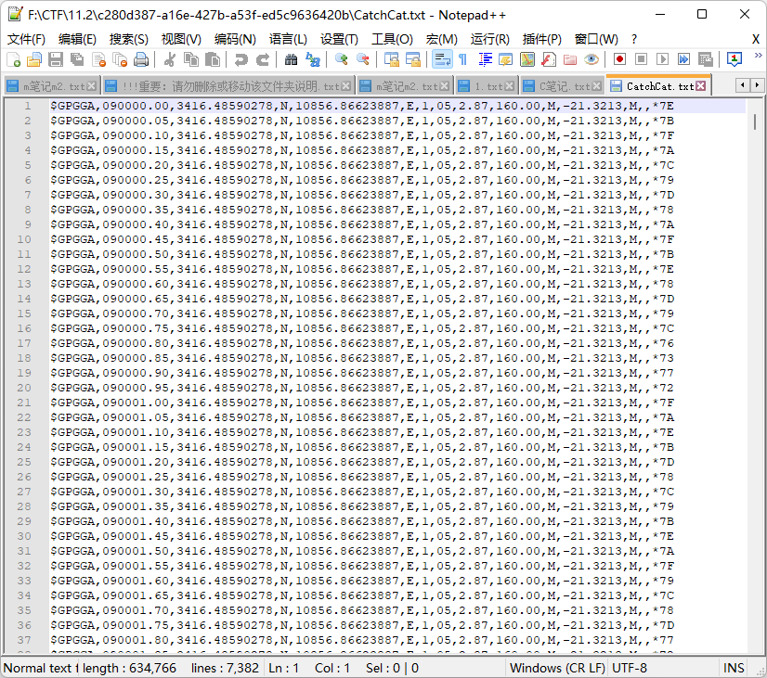

方法1：使用网站（根据 GPS 文件生成一个 HTML 地图）<https://www.gpsvisualizer.com/map_input>

选择文件--> Draw the map --> 跳转网页 --> 等待出现一个地图 --> 旋转90° -->查看flag

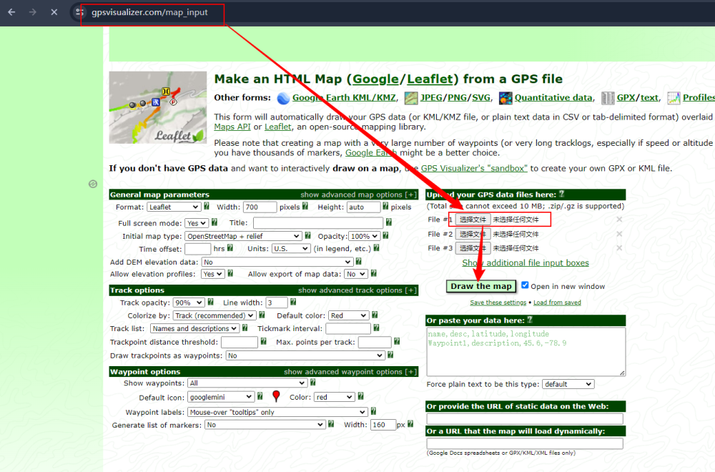

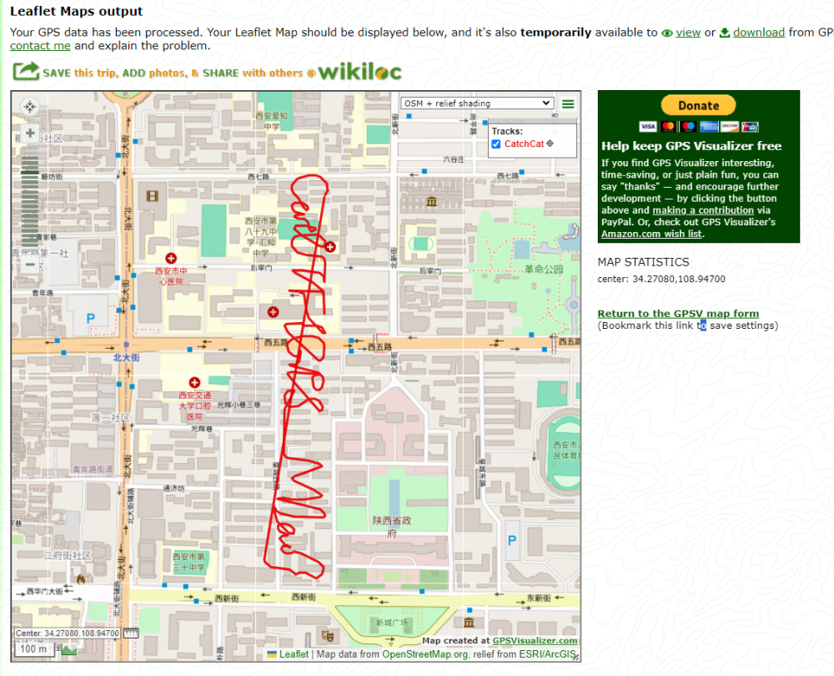

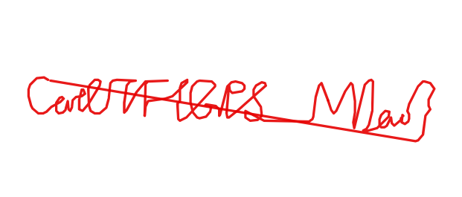

flag：CatCTF{GPS_M1ao}

方法2：将txt文件转为kml文件，在使用网站画出上面的图案

备注：**KML（Keyhole Markup Language）** 是一种基于 **XML** 的文件格式，用来在地图软件中（如 Google Earth、Google Maps、ArcGIS 等）描述地理信息。文件扩展名通常是 .kml 或 .kmz（压缩版本）。

### CatCatCat（图片-->编码与解码）

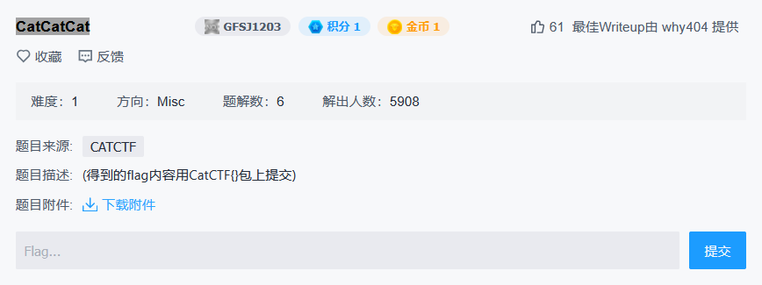

解压后的文件展示

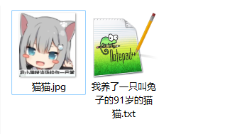

这里需要用到kali的strings命令

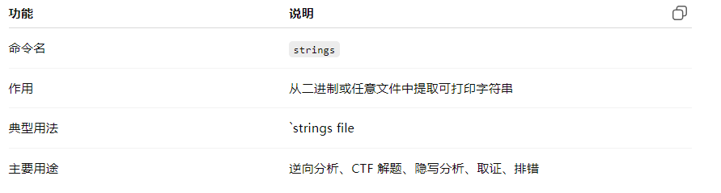

输入命令 strings 猫猫.jpg,可以看到kali输出了一大串字符，

其中包含关键字符：passwordis..catflag..，可以猜测是解压或转码的密码

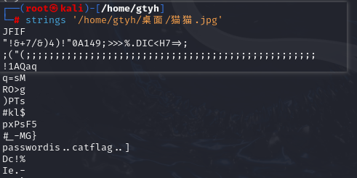

我们接着看另外一个txt文件里面内容，注意文件名：兔子与91（rabbit加密和base91编码）

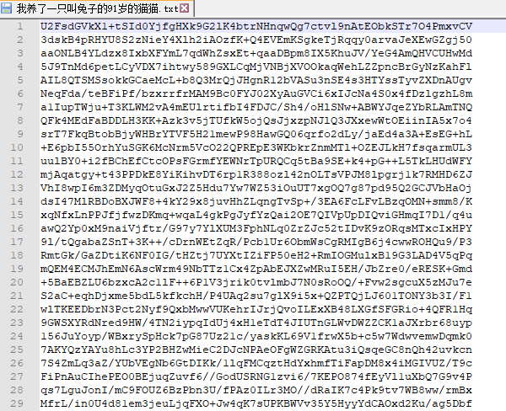

使用在线解码网站进行Rabbit解密

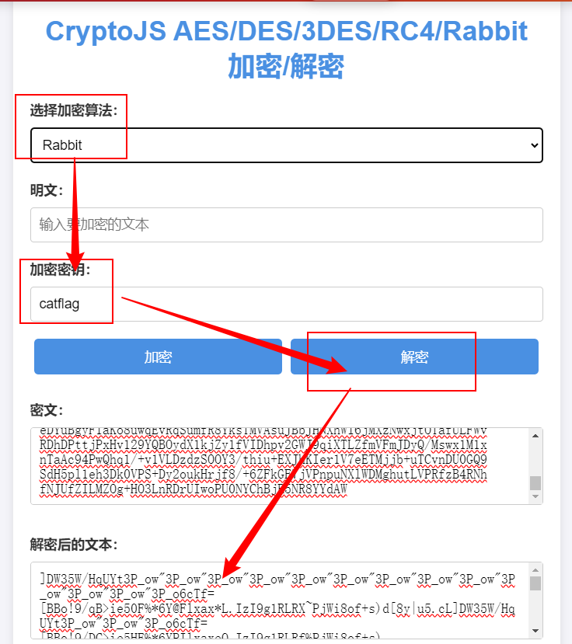

使用base91解码

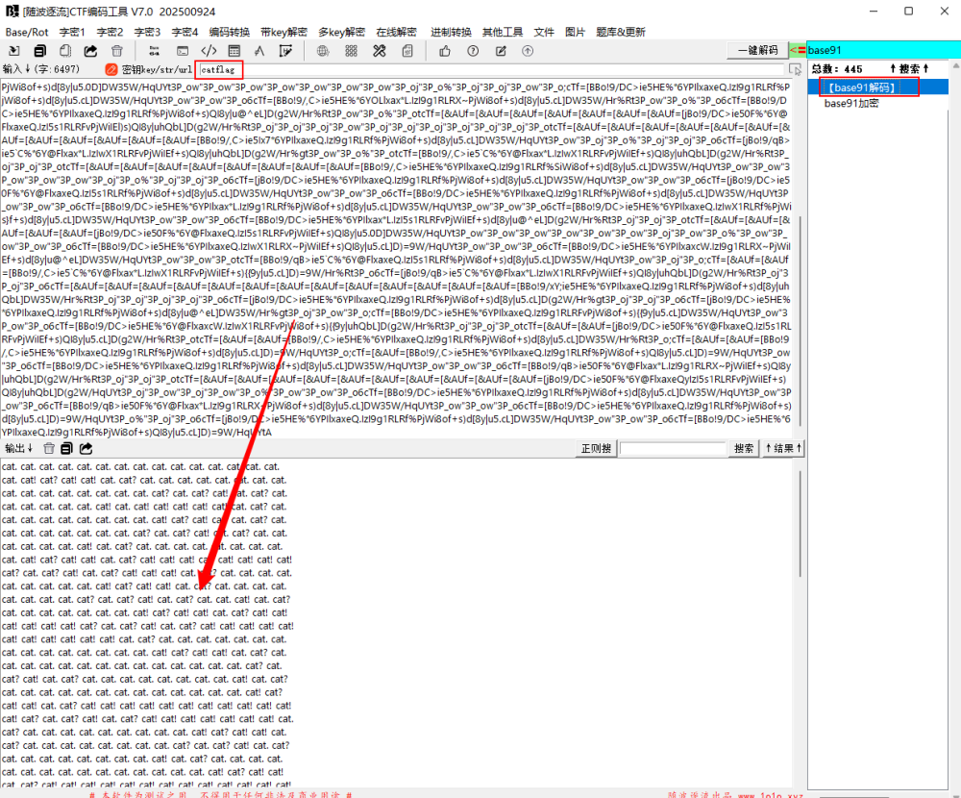

将cat文本复制到网站中点击Ook! to Text 即可出现flag

Ook编码：只要你看到这种 **重复单词 + 标点符号组合（共三种标点）**、并且数量众多、像“猫语”一样循环出现，**99% 就是 OOK 编码**（或者它的变体，比如把 "Ook" 换成 "cat"）。

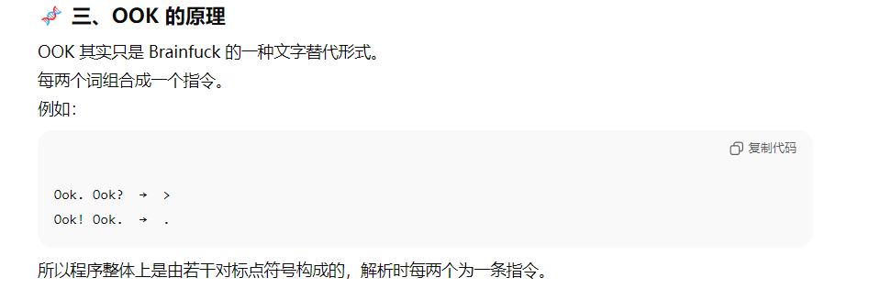

**Ook! To Text**等价于：把 Ook → 转成 Brainfuck → 执行 → 输出文本。也就是说它做了两步合并（转换 + 运行）。

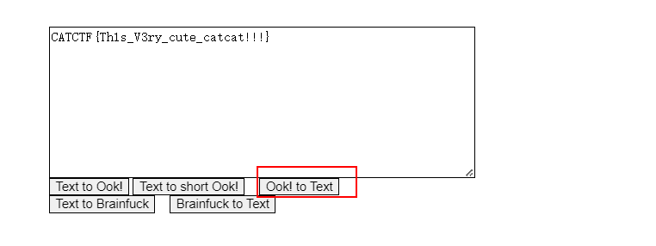

法二：把下面脚本保存为 ook_decode.py，把你的原始文件（含 cat. 等）放在同目录，假设文件名 ook.txt，然后运行 python ook_decode.py 即可得到输出：

# ook_decode.py  
import re  
  
# 修改为你的文件名  
txt_path = "ook.txt"  
  
with open(txt_path, "r", encoding="utf-8") as f:  
 raw = f.read()  
  
tokens = re.findall(r"cat[.!?]", raw) # 找到 cat. cat? cat!  
ook_tokens = [t.replace("cat", "Ook") for t in tokens]  
  
pair_to_bf = {  
 ("Ook.", "Ook?"): ">",  
 ("Ook?", "Ook."): "<",  
 ("Ook.", "Ook."): "+",  
 ("Ook!", "Ook!"): "-",  
 ("Ook!", "Ook."): ".",  
 ("Ook.", "Ook!"): ",",  
 ("Ook!", "Ook?"): "[",  
 ("Ook?", "Ook!"): "]",  
}  
  
bf = []  
for i in range(0, len(ook_tokens)-1, 2):  
 a = ook_tokens[i]  
 b = ook_tokens[i+1]  
 if (a,b) not in pair_to_bf:  
 raise SystemExit(f"Unknown pair: {(a,b)}")  
 bf.append(pair_to_bf[(a,b)])  
bf_code = "".join(bf)  
  
# 简单的 Brainfuck 解释器（无输入）  
def run_bf(code, max_steps=20000000, mem_size=30000):  
 tape = [0]*mem_size  
 ptr = 0  
 pc = 0  
 output = []  
 steps = 0  
 # 匹配括号  
 stack = []  
 match = {}  
 for i,ch in enumerate(code):  
 if ch == "[":  
 stack.append(i)  
 elif ch == "]":  
 if not stack:  
 raise ValueError("Unmatched ] at %d" % i)  
 j = stack.pop()  
 match[i] = j  
 match[j] = i  
 if stack:  
 raise ValueError("Unmatched [ at %d" % stack[-1])  
 while pc < len(code) and steps < max_steps:  
 ch = code[pc]  
 if ch == ">":  
 ptr += 1  
 elif ch == "<":  
 ptr -= 1  
 elif ch == "+":  
 tape[ptr] = (tape[ptr] + 1) % 256  
 elif ch == "-":  
 tape[ptr] = (tape[ptr] - 1) % 256  
 elif ch == ".":  
 output.append(chr(tape[ptr]))  
 elif ch == ",":  
 tape[ptr] = 0 # no input provided  
 elif ch == "[":  
 if tape[ptr] == 0:  
 pc = match[pc]  
 elif ch == "]":  
 if tape[ptr] != 0:  
 pc = match[pc]  
 pc += 1  
 steps += 1  
 return "".join(output)  
  
print("Generated BF length:", len(bf_code))  
print("Executing BF...")  
print(run_bf(bf_code))

放在同一个文件夹下，输入 python ook_decode.py,提交的时候注意将CATCTF==》CatCTF

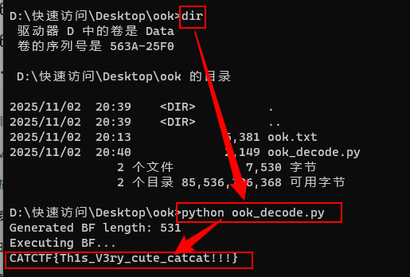

flag:CATCTF{Th1s_V3ry_cute_catcat!!!}

### 删库跑路-(文件分离)

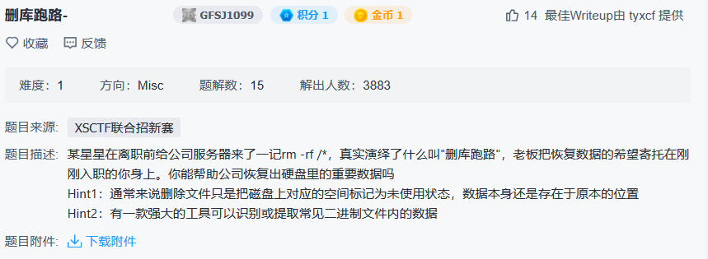

使用010 Editor查看文件，发现文件大多说是00 00 00 ，说明：qcow2 是稀疏文件（sparse file）格式：

文件逻辑大小可能几十 MB，但实际占用磁盘只有几 KB。

只有真正写入的数据块才存有内容，其余部分逻辑上存在、物理上未分配（所以都是 00）。

是未使用（空闲）扇区

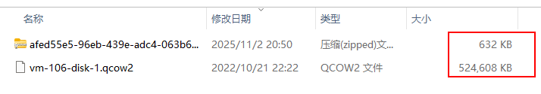

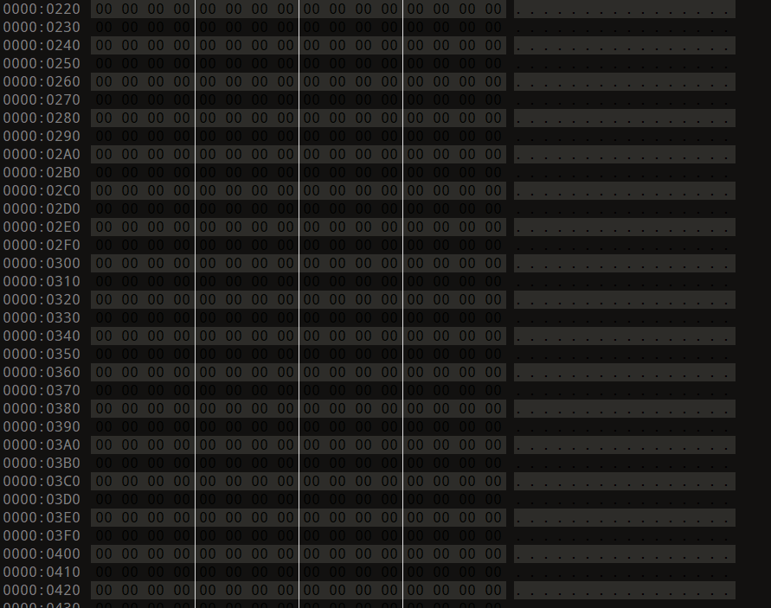

把文件复制到kali中 输入 python3 -m binwalk --run-as=root -e vm-106-disk-1.qcow2

### 1. binwalk

binwalk 是一个静态二进制 / 镜像分析工具，常用于：

* 扫描文件或磁盘镜像里的 **文件签名（magic headers）**、压缩段、文件系统头；

* **自动提取**（carve/extract）在镜像中识别出的内嵌文件（比如 gzip、squashfs、tar、jpeg、elf 等）；

* 在取证 / 逆向 / CTF 中非常常用。

### 2. -e（或 --extract）

-e 的意思是 **提取**（extract）：

* binwalk 在扫描到已知签名后，会尝试调用对应的提取器（比如 dd, bunzip2, unsquashfs 等）把识别到的嵌入文件解包出来。

* 执行后会在当前目录创建一个以源文件名开头的目录，默认命名规则类似：

_vm-106-disk-1.qcow2.extracted/

里面会放置 binwalk 提取出的所有文件和子目录，以及一些日志/偏移信息文件（.dirs, .extracted 等）。

输入命令python3 -m binwalk --run-as=root -e vm-106-disk-1.qcow2

注意：

一开始 binwalk -e vm-106-disk-1.qcow2 --run-as=root 这行命令会报错。

python3 -m binwalk 直接让 Python 去加载 binwalk 模块并执行它，不依赖于在系统路径里由 pip/apt 安装的“console_scripts”入口点脚本。之前的 StopIteration 是那个入口点脚本试图通过 pkg_resources 或 importlib.metadata 找到注册的控制台函数，但没有找到或找错了 Python 环境，导致失败；用 -m 绕开了这个中间层，因此能成功运行。

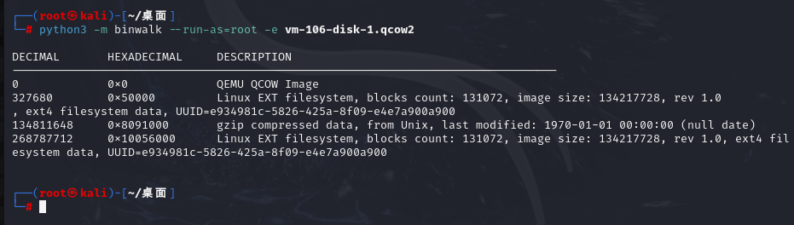

扫描结果，binwalk 识别到三个主要签名：

* 0x50000（十进制 327680）：ext filesystem（第一个 ext）

* 0x8091000（十进制 134811648）：gzip 压缩数据

* 0x10056000（十进制 268787712）：另一个 ext filesystem

对应到提取目录，你现在有：

* 50000.ext —— 一段被当作 ext（可能含分区/文件系统）的原始块（大小 536870912 字节）

* 8091000 —— 一个小文件（10240 字节），binwalk 识别为 gzip 段

* 10056000.ext2 —— 另一个被导出的 ext2/ext 文件（268410880 字节）

* ext-root —— binwalk 可能已经把其中一个文件系统部分以目录形式解包（如果 binwalk 能直接提取文件树，会放在这里）

当你分离出来后，会发现桌面多一个文件夹，打开8091000文件，即可看见flag

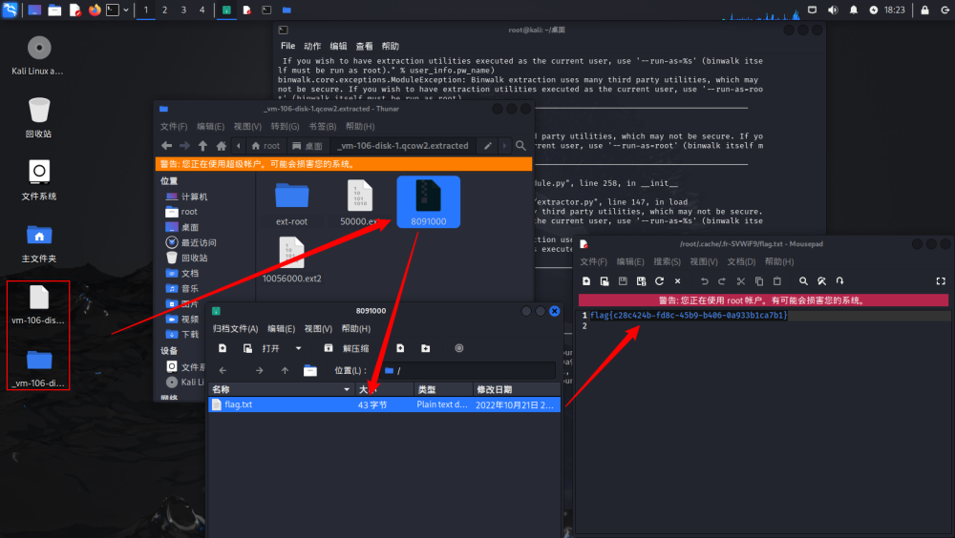

flag{c28c424b-fd8c-45b9-b406-0a933b1ca7b1}

### [简单] 凯撒大帝在培根里藏了什么（培根与凯撒密码）

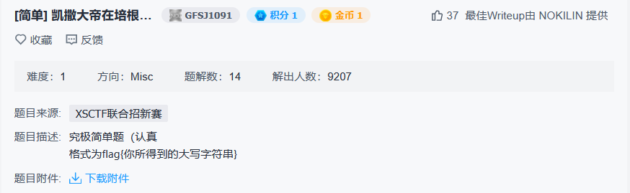

下载文件，看到文件有一串ABAB的字符

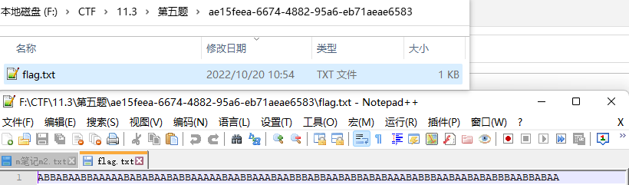

解题：AB串是一个培根密码，接着是一个凯撒密码(思路，题目已经给出提示)

备注：

又叫“培根双字母密码”或“Baconian Cipher”，是由英国哲学家 弗朗西斯·培根（Francis Bacon） 在 1605 年发明的一种隐写密码。它有趣的地方在于，它并不直接改变字母本身，而是通过“文字表面”隐藏信息——像一封普通信中潜藏着另一条暗语。

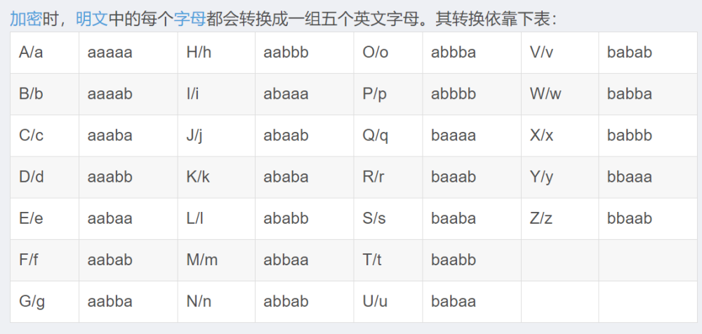

使用[培根密码解码](http://www.hiencode.com/baconian.html)，获得ngbklatcoznixevzu

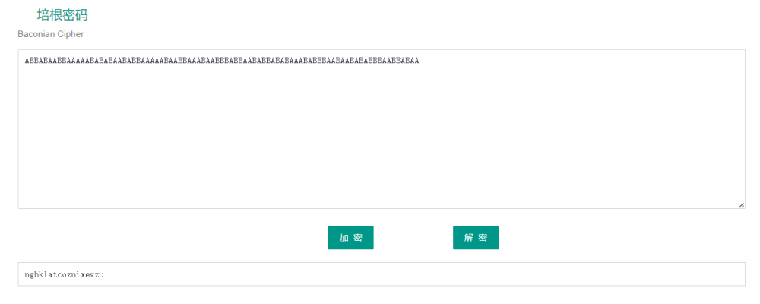

使用[凯撒密码加密](http://www.hiencode.com/caesar.html)，获得一个有语义的一句话即可（这个20凑出来的？我不知道）

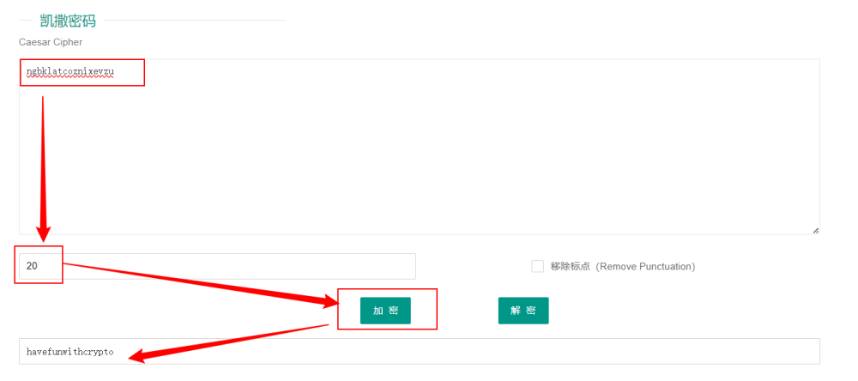

注意后面要转大写，才能提交成功

flag{HAVEFUNWITHCRYPTO}

### [简单] 简单的base编码

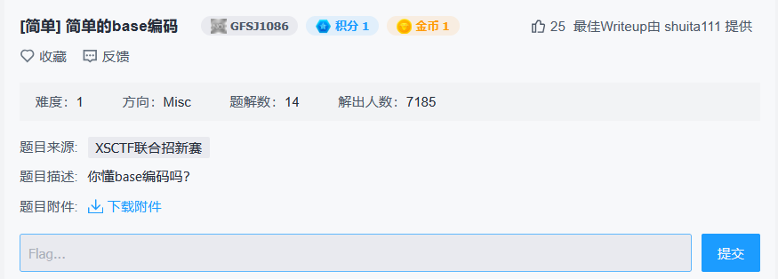

解题思路：先用bese64解码20次，再用base92解码1次

下面是base64解码20次的python代码，保存为encode_python.py

import base64  
  
with open("encode.txt", "r") as file:  
 data = file.read()  
  
for _ in range(20):  
 data = base64.b64decode(data)  
  
print(data)

使用cmd输入python encode_python.py，注意将连个文件放在同一个文件夹中

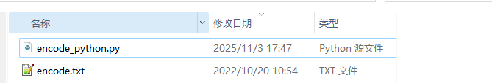

获得解码的字符串b'F#S<YRa[$*x7,>{F3DH5N/3.5+J6WD%P841JRN_i51F1Z!'

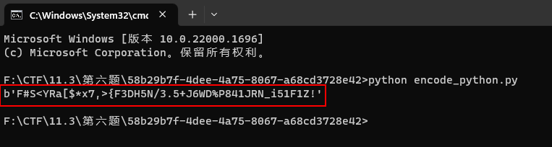

再用base92解码即可，注意只需要引号内的字符F#S<YRa[$*x7,>{F3DH5N/3.5+J6WD%P841JRN_i51F1Z!

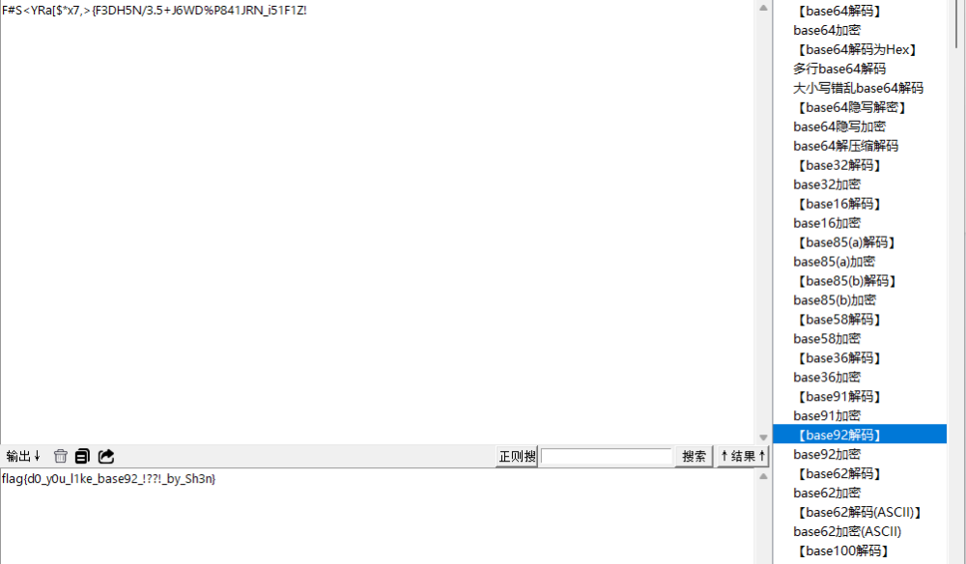

flag{d0_y0u_l1ke_base92_!??!_by_Sh3n}

### 来自银河的信号（音频->图片->解码）

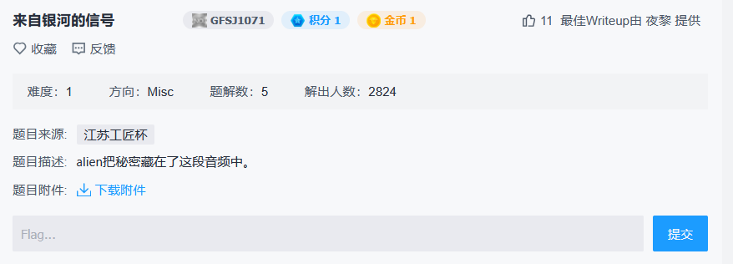

下载附件后，是一个音频文件，粗看没有可用信息，我们可以使用**音频转图像**的方式解题

首先需要下载**虚拟音频设备驱动（ VB-CABLE ）**

**VB-CABLE** 是一种 **虚拟音频设备驱动**，安装后系统会多出一个“虚拟声卡”，一般显示为：

* **CABLE Input (VB-Audio Virtual Cable)**

* **CABLE Output (VB-Audio Virtual Cable)**

可以把它理解为一根“虚拟音频线”，将系统或某个程序的输出声音“接入”到另一个程序的输入中。



然后在设置中声音处的输出/输入，选为VB-Audio的虚拟设备

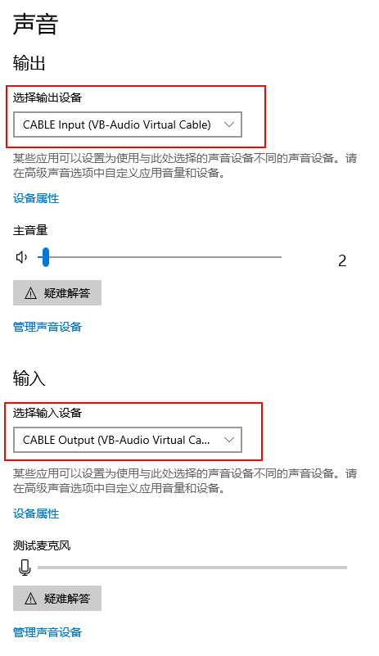

接着我们使用MMSSTV软件进行解码，代开软件与音频，让音频处于播放状态，MMSSTV就会处于一个“听”的状态，就可以解码出相应的图片。

MMSSTV & RX-SSTV 图像解码软件，

是用来解码国际空间站在145.800Mhz频率发送的声音的解码成图片的软件。

声音的来源，是能接收145.800Mhz频率信号的无线电台（车载台、手台等，就是类似小区保安拿的那种），

将声音播放给这两款软件"听"，就可以解码出相应的图片。

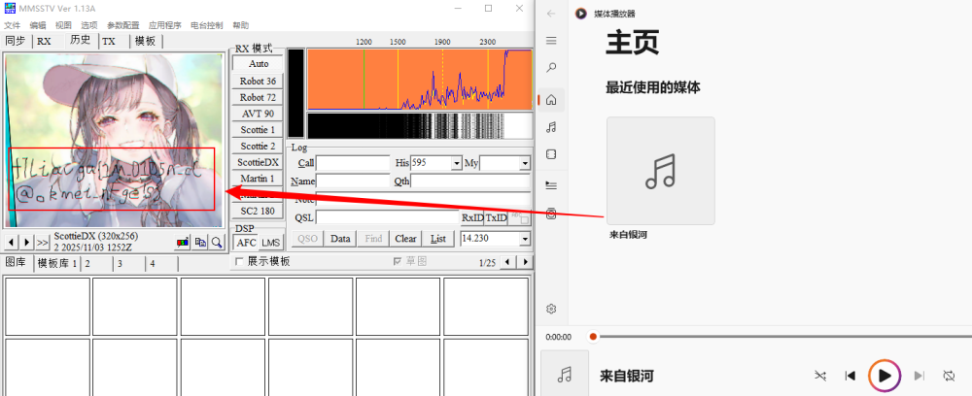

图片中的文字 f7liavga{1M_0105n_cC@okmei_nFge!s} ，猜测栅栏密码

**栅栏（之字形）重排会产生“看起来乱但字符未变”的结果**：栅栏密码只改变字符位置，不改变字符本身（不像凯撒、替换会改变字符）。因此如果我们看到原字符集完整但顺序异常，栅栏是自然的怀疑对象。

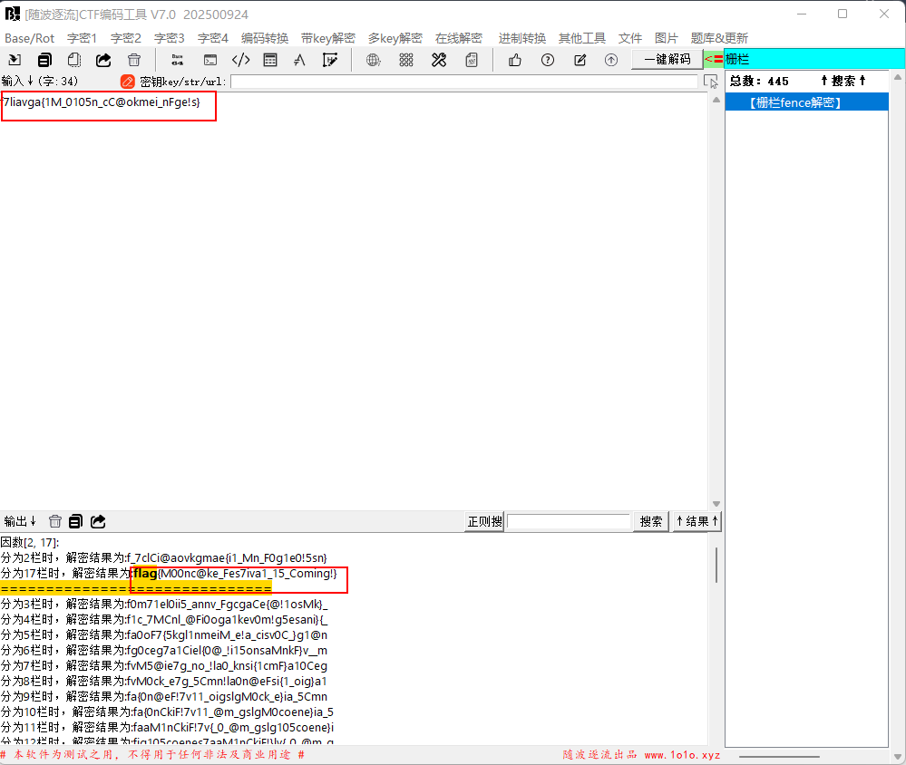

flag{M00nc@ke_Fes7iva1_15_Coming!}

### steg没有py

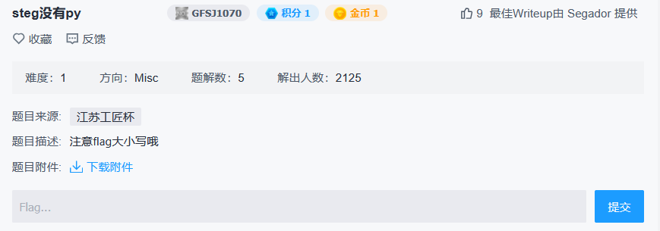

下载附件后，解压看到是一张图片

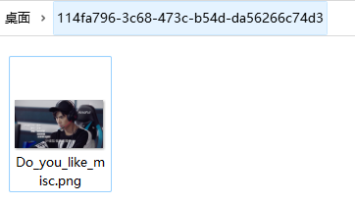

解题：

### 时间刺客！（图片基本属性）

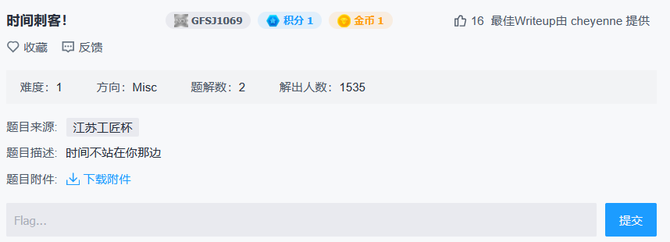

下载附件：

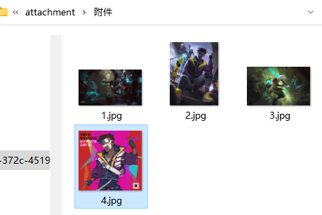

解题思路：

查看图片基础属性，修改时间上面有些异常

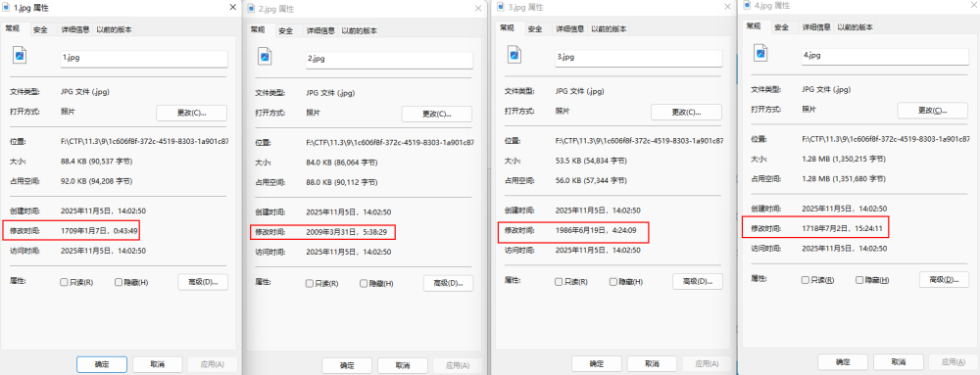

编写脚本提取时间戳

import os  
  
# 设置图片所在的目录路径（Windows 反斜杠要么双写 \\，要么用 r'' 原始字符串）  
img_dir_path = r"F:\CTF\11.3\9\1c606f8f-372c-4519-8303-1a901c87934b\attachment\附件"  
  
# 获取目录下的所有文件名  
img_dir = os.listdir(img_dir_path)  
  
flag = ""  
  
for image_name in img_dir:  
 # 拼接完整路径  
 image_path = os.path.join(img_dir_path, image_name)  
  
 # 获取文件修改时间戳（秒）  
 time_stamp = int(int(int(os.path.getmtime(image_path) * (10**9)) % (2**64 - 1)) / (10**9))  
 str_time_stamp = str(time_stamp)  
 print(f"{image_name} -> {str_time_stamp}") # 打印文件名和时间戳  
  
 ascii_code = ""  
 for i in range(len(str_time_stamp)):  
 ascii_code += str_time_stamp[i]  
  
 if int(ascii_code) > 127:  
 ascii_code = ascii_code[:-1]  
 flag += chr(int(ascii_code))  
 ascii_code = str_time_stamp[i]  
 elif i == len(str_time_stamp) - 1:  
 flag += chr(int(ascii_code))  
  
print("\n=== FLAG 结果 ===")  
print(flag)

直接再当前目录下的cmd，输入python time.py

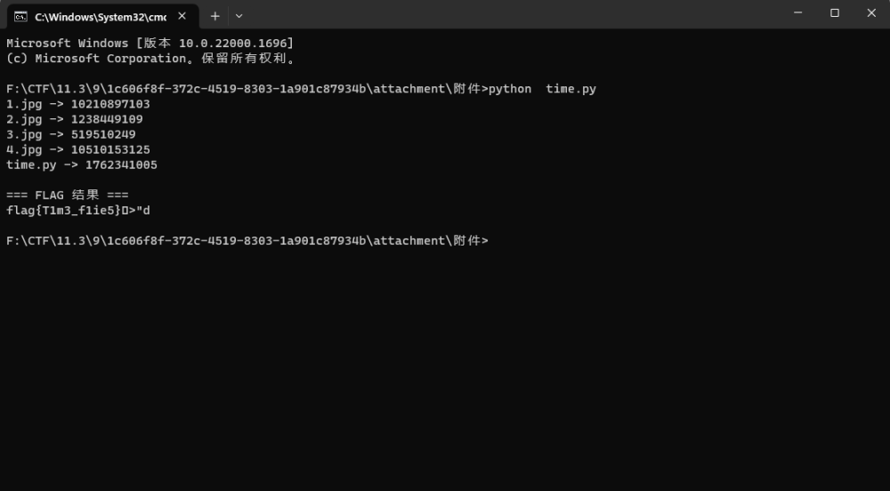

flag{T1m3_f1ie5}

### 看雪看雪看雪（基础属性->snow解码）

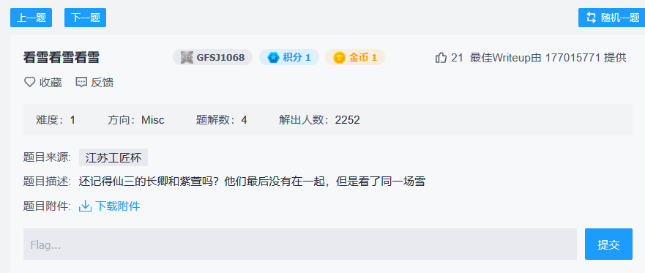

下载附件，只有一张图片，查看基础属性：时间、长宽高、详细信息....

看到照相机型号有些诡异736e6f77212121观察数据，最大的是f，猜测是十六进制

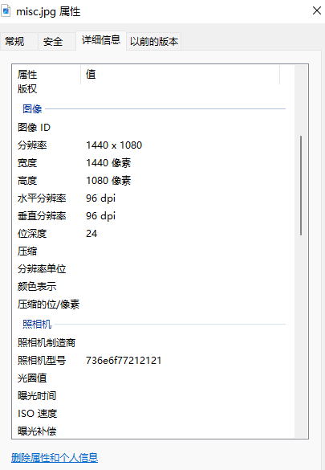

这串字符转码思路：（16进制到ASCII字符串）

* 把那连串的十六进制字符（736e6f77212121） 拆成两位一组：73 6e 6f 77 21 21 21。

* 每组十六进制转成十进制（即每个字节的数值）。

* 发现得到的每个数都小于 128 → 说明它们落在 ASCII 可显示字符范围 → 把这些数按 ASCII 表转成字符。

* 转换后的字符连起来就是 snow!!!。

直接编写一个py脚本，帮我们转码，最后输出一个snow ，去提交flag,并不是最终答案

# -*- coding: utf-8 -*-  
# 题目：将十六进制字符串转为 ASCII 字符串  
  
# 定义函数：十六进制 → 十进制列表  
def solution(s):  
 """  
 将输入的十六进制字符串（'736e6f77212121'）  
 每2个字符为一组，转换为对应的十进制整数（即字节值）。  
 """  
 i = 0  
 list1 = [] # 用于存储十进制结果  
 while i < len(s):  
 str1 = s[i:i+2] # 每次取2个十六进制字符  
 c = int(str1, 16) # 转换为十进制整数  
 list1.append(c) # 加入结果列表  
 i += 2 # 前进两位  
 return list1  
  
  
# ：一串十六进制字符串  
str_1 = '736e6f77212121'  
#输出原字符串  
print("原字符串：", str_1)  
  
# 调用函数，将十六进制转成十进制列表  
b = solution(str_1)  
  
# 打印结果1：十进制列表  
print("十进制列表：", b)  
  
# 打印结果2：将十进制列表转为 ASCII 字符串  
# chr() 将数字转为对应的 ASCII 字符  
flag = ''.join(chr(x) for x in b)  
print("转换为 ASCII 后的结果：", flag)

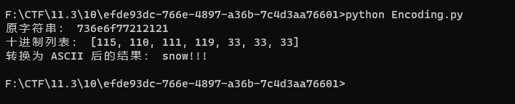

还有一种叫SNOW隐写术，关于这个密文，有一个工具，点击以下链接，获取[SNOW解码工具](https://darkside.com.au/snow/)

**Snow 隐写** 是一种古老但巧妙的 **文本隐写技术**，通过在 **纯文本文件（如 .txt）** 的 **空格和制表符（tab）** 中隐藏信息。

名称 “**Snow**”（雪）来自于“文本中的空白像雪一样覆盖信息”的比喻。

普通文本看起来比如这样：

Hello, this is a message.

但 Snow 隐写会在行尾或单词间加上不可见空白字符（space/tab），这些空白按特定规则编码成二进制：

Hello, this is a message.␣␣␉␣␣␉␉␣␣

（上面的 ␣ 表示空格，␉ 表示制表符）

这些空白组合编码成 0/1，再转成 ASCII 或加密文本，从而隐藏信息。

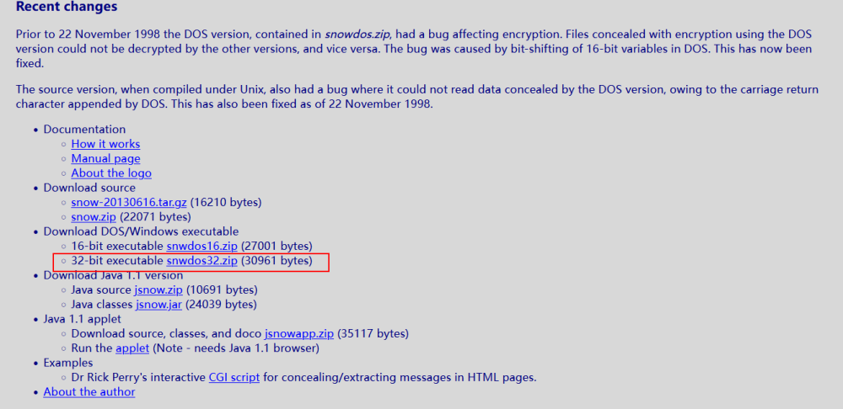

使用7zip查看压缩包，发现了其他的文件，只要右键点击查看了（很多UP都没说这点）前三个连在一起是 他朝若是同淋雪 ，这是key，第四个是flag，需要SNOW.exe解码的

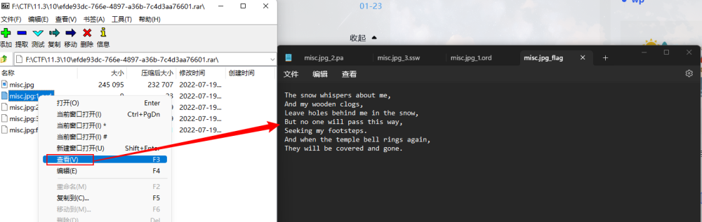

把第四个文本中的文字全部复制（CTRL+A），包括空格，这也是解密的关键，你也可以点击文件另存为

再SNOW工具上使用CMD，注意输入的格式

-C 表示解码（decode） -p 表示password ，后面写密码

SNOW.exe -C -p 他朝若是同淋雪 F:\CTF\11.3\10\misc.jpg_flag.txt

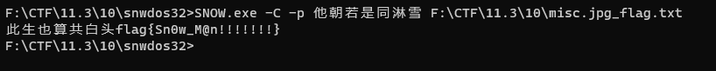

flag{Sn0w_M@n!!!!!!!}

### 流量分析2（流量中的异常包flag/test）

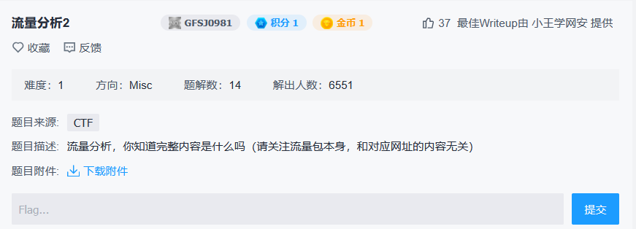

打开文件查看统计->协议分级 情况：正常

“协议分级”是 Wireshark 的一种统计树状图，展示不同协议在抓包中出现的层次关系与占比，用来分析流量结构和发现异常。

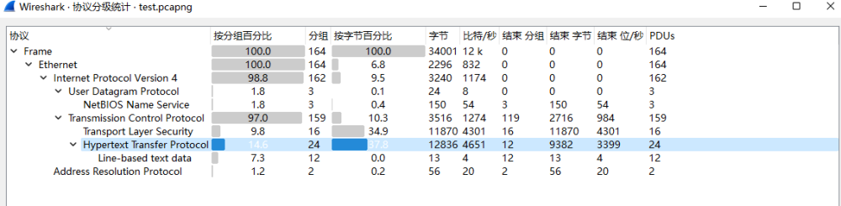

每一层的缩进表示“被包含”的关系：

* Ethernet 是最外层。

* 里面封装了 IPv4。

* IPv4 又封装了 TCP 或 UDP。

* TCP 之上可能是 HTTP。

所以它体现了**网络协议的封装结构**，也说明在你的抓包文件中，哪类协议出现得多、哪类少。

再往下翻数据包，发现可以文件test.txt

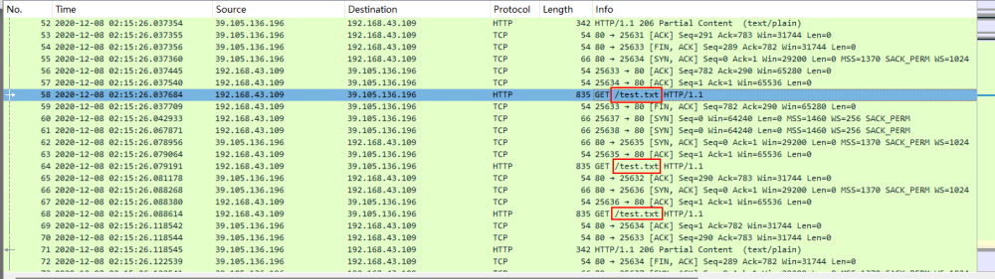

可以输入frame contains "test.txt"，进行过滤数据包备注： 在整个数据帧中查找任意地方包含 “test.txt” 字符串的包。

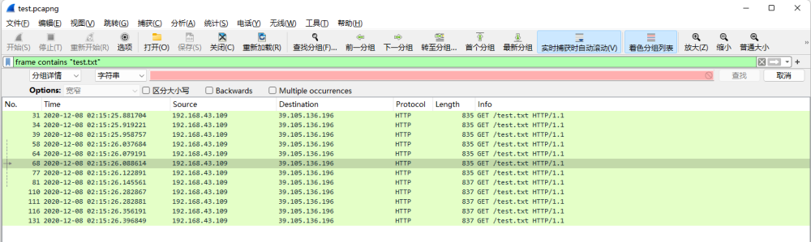

接着我点击文件导出http即可

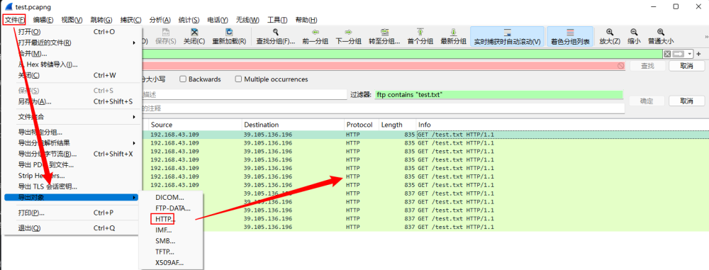

之后保存全部

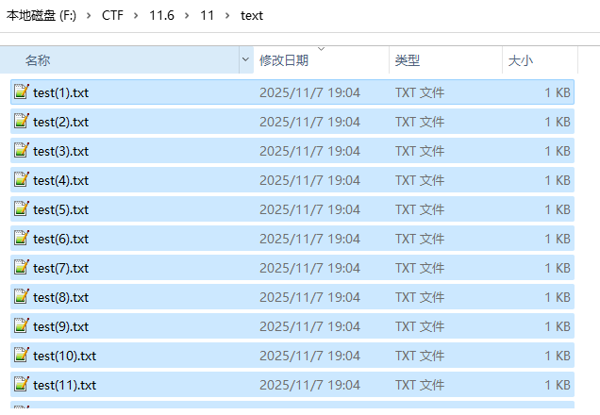

打开全部test，合并到一个上，即可看到flag，少了ag，自己补上

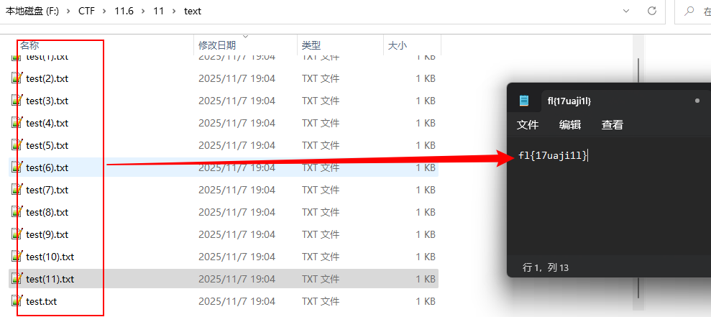

flag{17uaji1l}

### nice_bgm（音频private_bit隐藏）

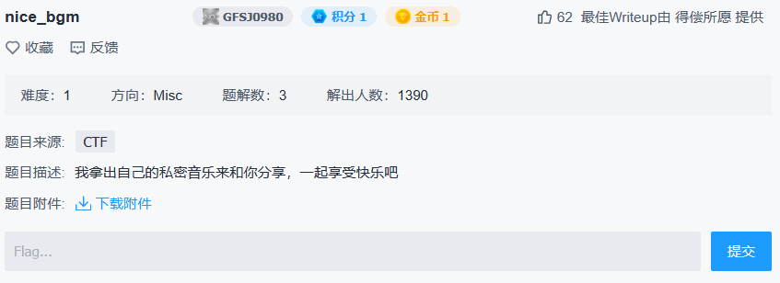

下载附件是一个MP3文件（名侦探柯南背景音乐）

查看基础信息，无诡异之处

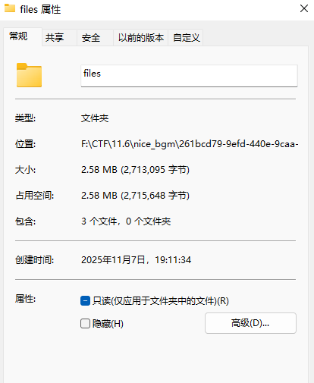

再用binwalk分离文件，没有东西，python3 -m binwalk --run-as=root -e 1.mp3

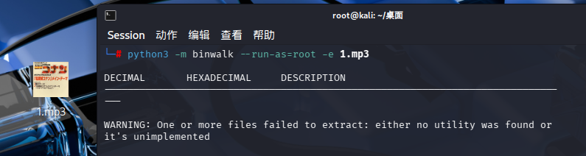

我们再查看一下音频的频谱图，没啥异常

import numpy as np  
import matplotlib.pyplot as plt  
from scipy.io import wavfile  
from pydub import AudioSegment  
  
# 1. 读取 MP3 文件并转换为 WAV 格式  
audio = AudioSegment.from_file("1.mp3", format="mp3")  
audio = audio.set_channels(1) # 转为单声道  
audio.export("temp.wav", format="wav")  
  
# 2. 读取 WAV 文件  
fs, data = wavfile.read("temp.wav")  
  
# 3. 快速傅里叶变换（FFT）  
N = len(data)  
fft_data = np.fft.fft(data)  
freqs = np.fft.fftfreq(N, 1/fs)  
  
# 4. 只取正频部分（实信号对称）  
half_N = N // 2  
freqs = freqs[:half_N]  
amplitude = np.abs(fft_data[:half_N]) / N  
  
# 5. 绘图  
plt.figure(figsize=(10, 6))  
plt.plot(freqs, amplitude)  
plt.title("Frequency Spectrum of 1.mp3")  
plt.xlabel("Frequency (Hz)")  
plt.ylabel("Amplitude")  
plt.grid(True)  
plt.tight_layout()  
plt.show()

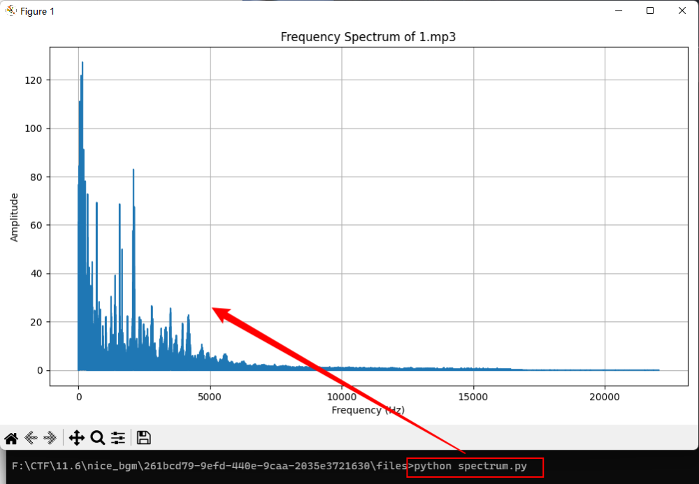

接着我们召唤010editor来分析一波，注意打开运行模块（alt+4）

咱们开始先看一个正常的mp3文件的模板结果注意private_bit,这个字段的值全都是0，就是未经修改过的。

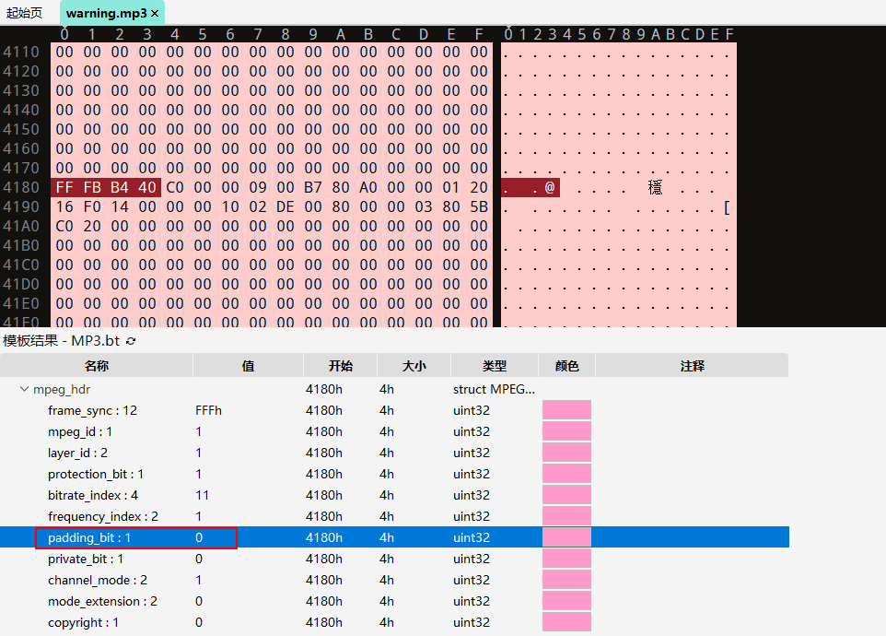

## private_bit 是什么？

在 MP3 的帧头（frame header）里，有一位叫 **private_bit** 的字段。它的官方定义非常简洁——甚至有点敷衍：

“这一位不被标准定义，可由编码器（或其他程序）自由使用。”

译成直白的话就是：

**这是 MP3 标准留给厂商、工具、玩家的“自由位”，它没有固定用途，你想写什么就写什么。**

它本来 *不应该影响音频播放*。

## 为什么你会觉得它被“隐藏信息”使用？

因为在正常、干净、常规编码器输出的 MP3 里：**private_bit 通常保持为 0。**

MP3 标准允许它为 1，但常规编码器一般不会去动它，除非：

1. 编码器内部有自己的标识用途（非常少见）。

1. 有某个程序故意在 MP3 的每帧里塞点信息（CTF、隐写、某些 DRM、厂商私有元数据）。

1. 用于 steganography 的工具动过它（常见于 CTF 隐写题）。

你会“觉得有问题”，本质原因是：

你看到一段音频，多帧 private_bit 本应为 0，却出现大量 1，而且呈现某种规律——这是异常现象。

在音频标准里，**没有任何理由让一个轻度、普通 MP3 文件把 private_bit 随机置 1**。

接着我们打开题目的1.mp3文件，查看private_bit字段，我们可以注意到他的大多数的值都为1，就可以猜测他在音频的帧里面隐藏了信息。

好了我们就有思路了：搞一个python脚本，批量扫描 MP3 文件的每帧 private_bit 并把 bit 流拼成二进制/ASCII。

第一帧的地址 注意“开始”的一栏 399D0

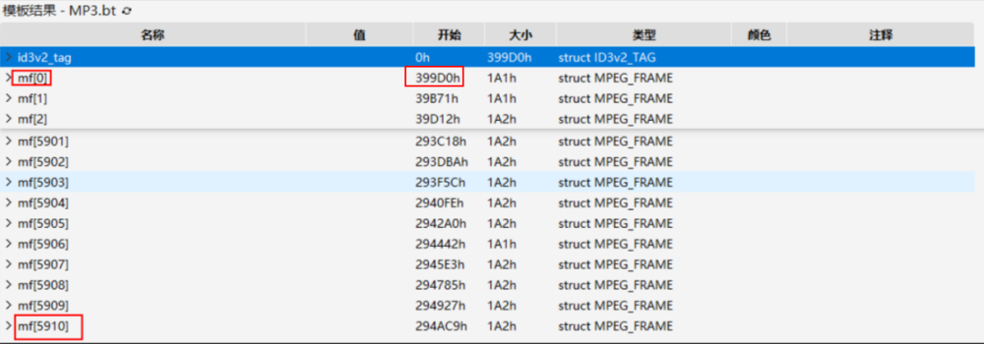

编写python脚本

import textwrap  
  
list_private_bit = []  
  
# 帧序列开头的地址  
first_frame_index = int("399D0", 16)  
  
with open("1.mp3", "rb") as f:  
 # 将文件指针移动到第一帧开头  
 f.seek(first_frame_index)  
 # 因为从010Editor上看到总共有5910帧  
 for i in range(5911):  
 # 每一帧的帧头部数据占4字节，而私有位和padding位恰好在第三字节的  
 data = f.read(4)[2]  
 # 提取私有位并添加到列表中  
 list_private_bit.append(data & 0b00000001)  
 # 提取padding位  
 padding_bit = (data >> 1) & 0b00000001  
 # 如果padding位为0，则说明该帧大小为417字节，否则为418字节；方便文件指针精准定位到下一帧的开头  
 if padding_bit == 0:  
 first_frame_index += 417  
 else:  
 first_frame_index += 418  
 f.seek(first_frame_index)  
  
# 处理提取完成后的私有位，转为文本后输出得到flag  
list_private_bit_str = list(map(str, list_private_bit))  
bits_wrapped = textwrap.wrap("".join(list_private_bit_str), 8)  
flag = ""  
for words in bits_wrapped:  
 flag += chr(int(words, 2))  
print(flag)

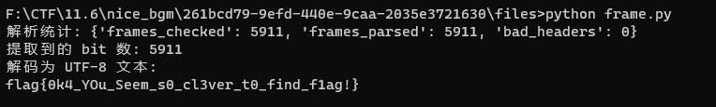

flag{0k4_YOu_Seem_s0_cl3ver_t0_find_f1ag!}

### fakezip（压缩包头文件）

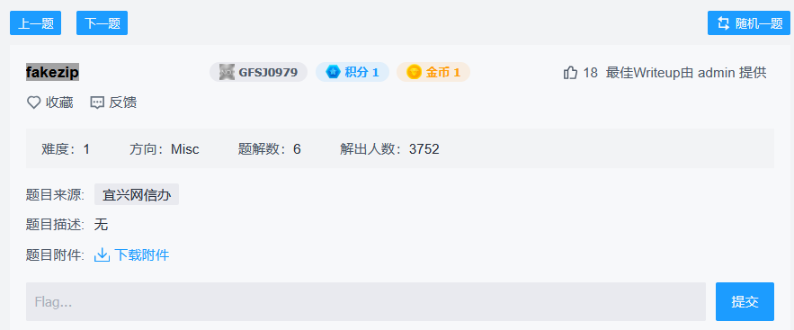

首先下载附件，再解压，文件的时候，发现是个加密的flag.png

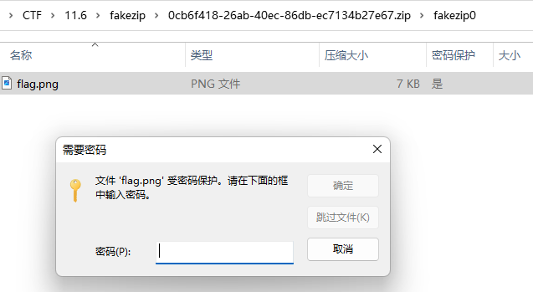

我们尝试使用fcrackzip工具解密，

fcrackzip -u -D -p /usr/share/wordlists/rockyou.txt '/root/桌面/0cb6f418-26ab-40ec-86db-ec7134b27e67.zip'

用 rockyou 字典做字典攻击，且每尝试一个密码都会用 unzip 去验证能否成功解压。

* fcrackzip：工具名，用于破解 ZIP 文件密码（纯 CPU、单线程程序，常见于 Kali）。

* -u：使用 unzip 来验证密码是否正确（比仅做内部校验更可靠；会尝试解压测试）。

* -D：使用字典模式（dictionary attack）。配合 -p 使用。

* -p /usr/share/wordlists/rockyou.txt：指定字典文件（这里用 Kali 默认的 rockyou.txt）。

* '/root/桌面/0cb6f418-....zip'：要破解的 ZIP 文件路径（单引号是为了处理路径中的空格或特殊字符）。

文件已经 corrupted ，也就是损坏了

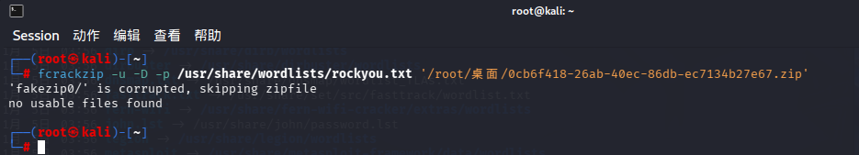

接着使用010editor ，确认压缩包的加密是否为真（有伪加密的情况）

补充知识点：

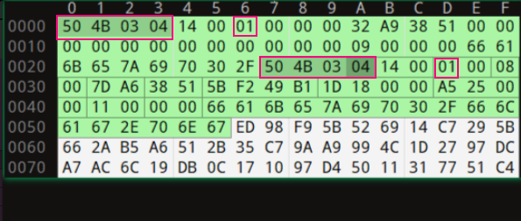zip源文件的数据区，特征码50 4B 03 04

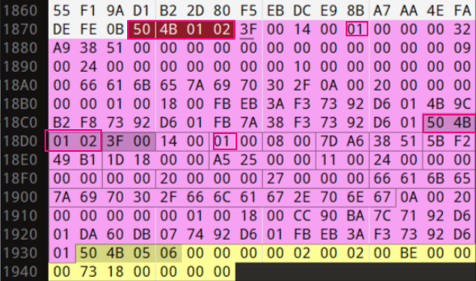

这是zip源文件的目录区，特征码50 4B 01 02

注意到我框中的01了吗？数据区与目录区后面的框中的字符

都为01，为真加密；

都为00，为未加密；

这边举个例子，我是拿了个文本加密前后对比

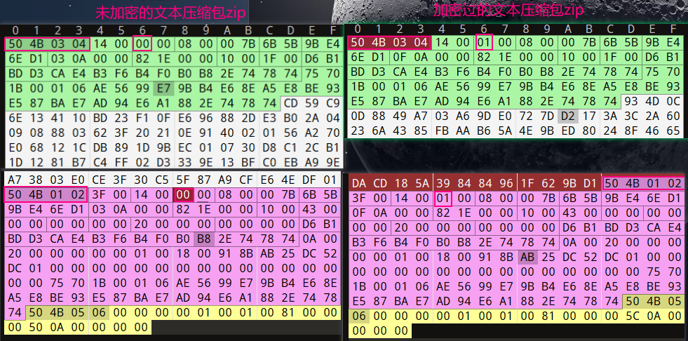

真加密的压缩包，若直接更改01变00，里面的内容会不正常

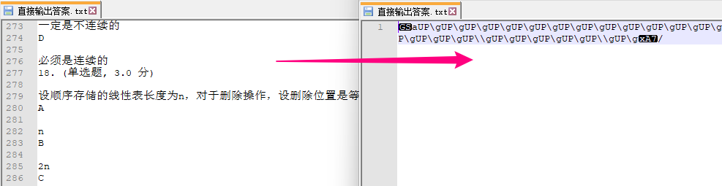

但是题目中的压缩包不一定了，咱们试试

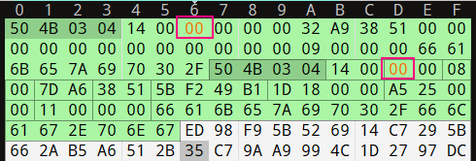

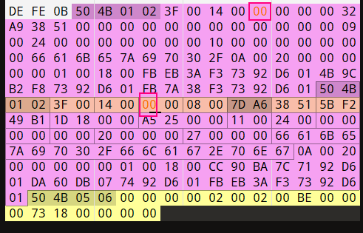

就是这样的一个思路，直接可以解出flag

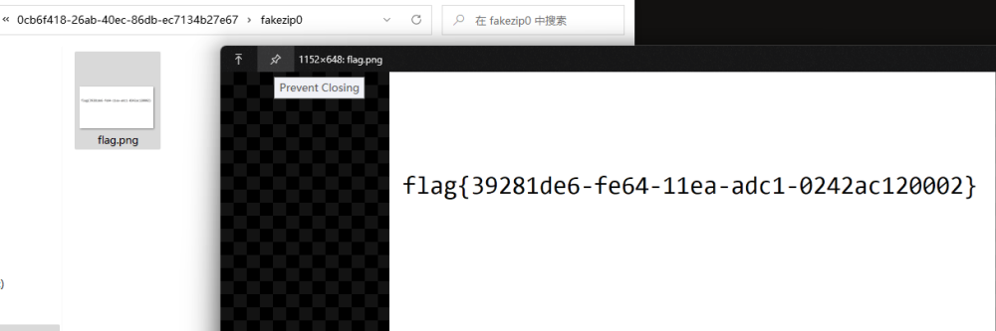

flag{39281de6-fe64-11ea-adc1-0242ac120002}

### Check（图片 LSB（最低有效位）隐写+HTML）

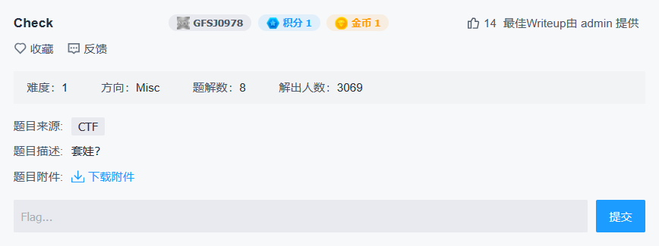

下载附件，可以正常解压，是一个图片，

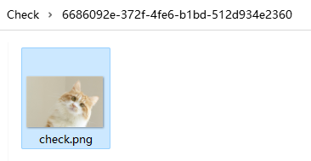

直接使用010editor查看一下，文件头与文件尾，都没问题

若任意一处不符合，则该文件要么被破坏、要么被伪装为 PNG。

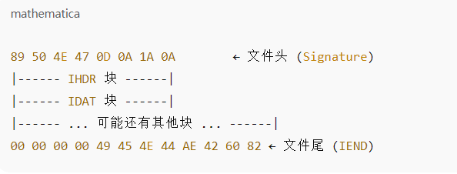

使用kali直接使用zsteg工具zsteg -a check.png

zsteg的工具作用

自动检测 LSB（最低有效位）隐写。

可分析隐藏在每个颜色通道（R、G、B、Alpha）的二进制信息。

能识别隐藏文本、ZIP、PNG、base64 等。

发现那条字符串的 HTML 实体：它就是 flag 的字节码。

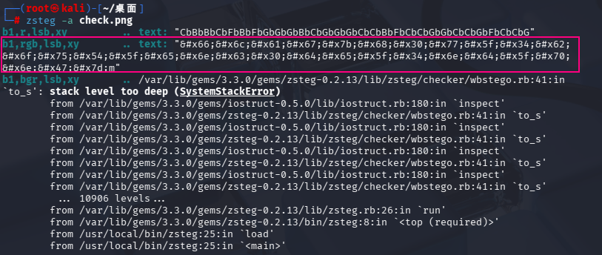

也可以使用windons版的StegSolve进行图片分析，在Order setting的选项中，可以随意点（不知道的话，自己可以随意试试）然后保存去查看文件即可

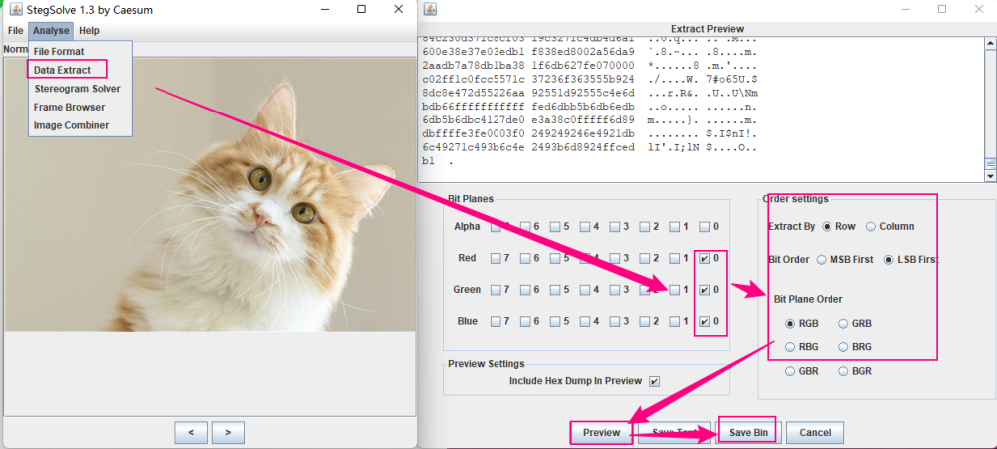

这个文件中用文本打开，查看是否有可读文字



复制下来，这文字是HTMl编码的，也可以用随波逐流一键解码，搜索flag/ctf/CTF/Key

要快速判断是不是HTML编码：

* 看有没有 & 开头、; 结尾；

* 看中间是不是 # 加数字，或者某种单词（lt、gt、amp等）；

# decode_entities.py  
  
import re  
chars = re.findall(r'&#x([0-9a-fA-F]+);', s)  
print(''.join(chr(int(h,16)) for h in chars))  
# 输出: flag{h0w_4bouT_enc0de_4nd_pnG}

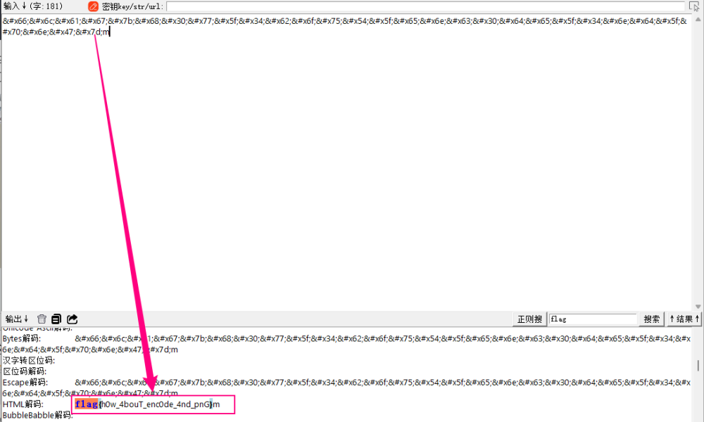

flag{h0w_4bouT_enc0de_4nd_pnG}

### wire1（SQL注入+ascii）

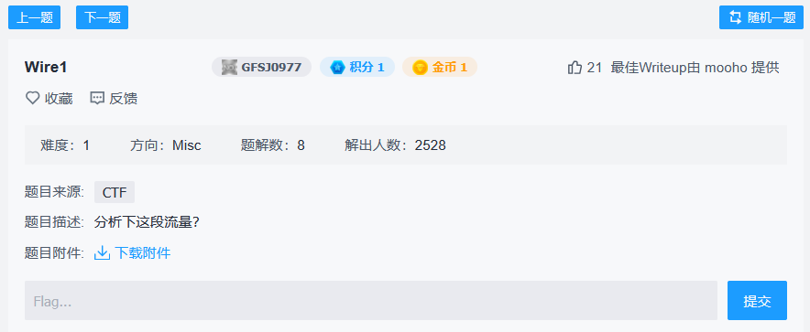

一开始我只看到了text/html,他也是HTTP流量，误打误撞的在导出的时候，发现了关于flag的语句，

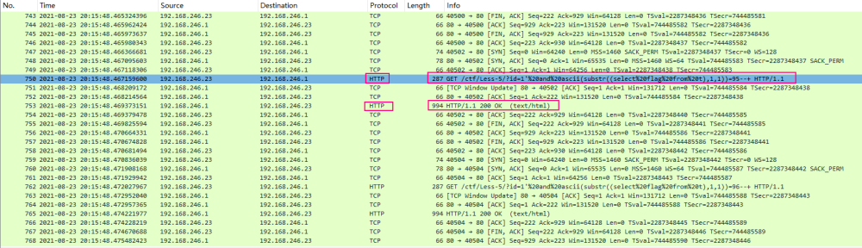

过滤一下frame contains "flag"然后继续观察，这是一个SQL注入语句。

一个小技巧

若你不清楚wireshark的过滤语句怎么写时，先找流量包中的疑点，然后观察这些疑点流浪包的共同点是什么，这题的共同点是GET，那就点开这条流量包，右击GET，选择作为过滤器，即可

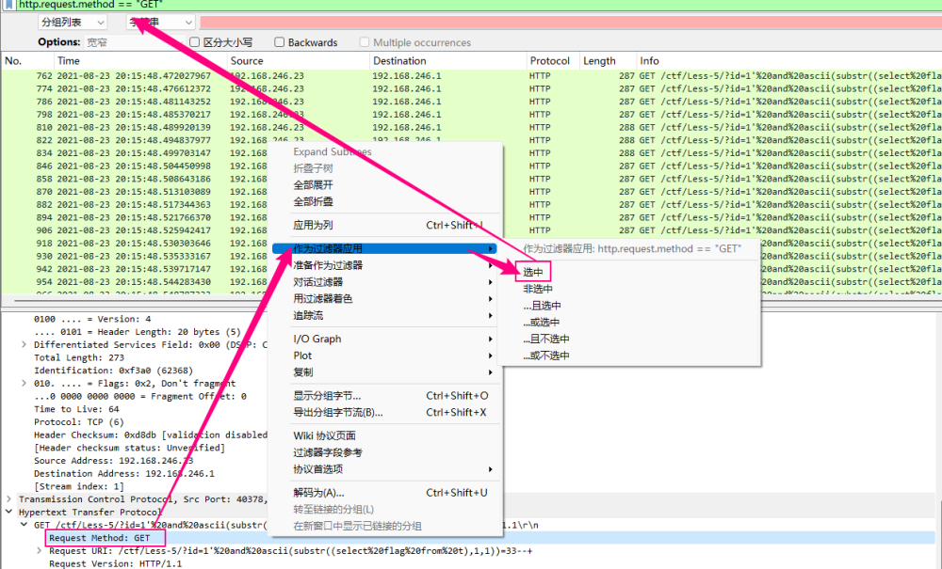

frame contains "flag"

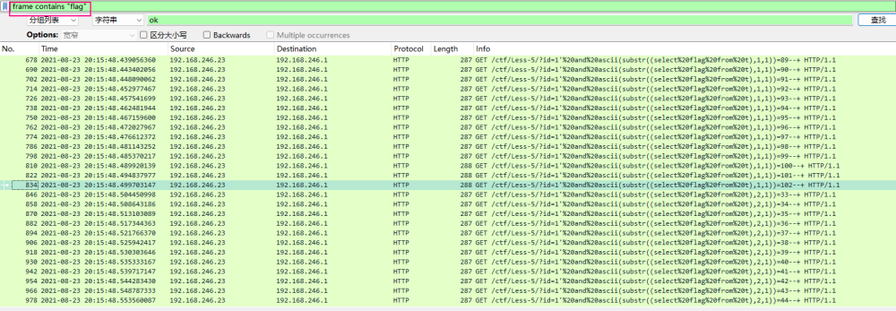

导出的时候，继续观察，在大小的一栏，总会在一堆720长度中出现704长度的流量包

备注：

720 / 704**不是标准 HTTP 状态码**（标准是 200、404、500 等），所以常见含义是**响应长度（字节数）或抓包工具显示的数据长度**。在 CTF/流量题中，你看到“注入失败 720；注入成功 704”的印象，非常符合“当条件为真/假，服务器返回的页面大小不同”这一典型现象。

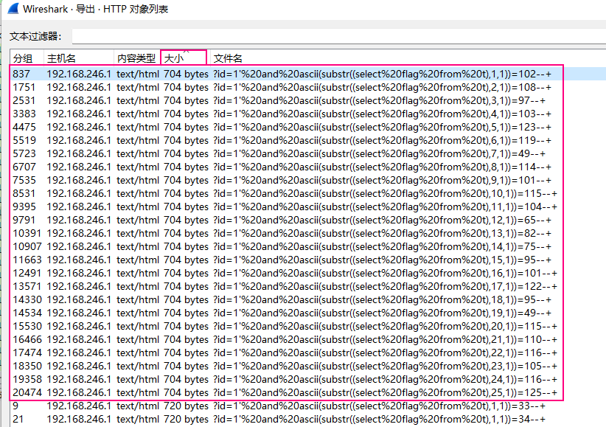

请求行（SQL注入）：

GET /ctf/Less-5/?id=1'%20and%20ascii(substr((select%20flag%20from%20t),1,1))=95--+ HTTP/1.1

逐段解释：

* id=1'把一个单引号插入到原来的 id=1 参数后，试图结束应用原本的 SQL 字符串/数值字面量，进入注入位置。

* %20 是 URL 编码的空格（space）。

* and ascii(substr((select flag from t),1,1))=95这是布尔判断，用来询问数据库：**table t 中 flag 的第 1 个字符的 ASCII 值是否等于 95？**

* 1. select flag from t：取出 flag（注意：如果表或列名不同，需要相应调整）。

* 1. substr(...,1,1)：取第 1 个字符（不同 DBMS 关键字可能是 substring()、substr()、SUBSTRING() 等）。

* 1. ascii(...)：返回字符的 ASCII 值（某些 DBMS 使用 ascii()，有些用 ord()）。

* 1. =95：判断是否等于 95（ASCII 95 即 _ 下划线）。

* --+SQL 注释，把后面的原查询剩余部分注释掉。+ 只是 URL 编码里的空格占位常见写法（等价于空格），也有用 /**/ 等方式。

把注入成功的语句704合并在一起，进行十进制转ascii码，上面的注入语句有提示了。

102 108 97 103 123 119 49 114 101 115 104 65 82 75 95 101 122 95 49 115 110 116 105 116 125

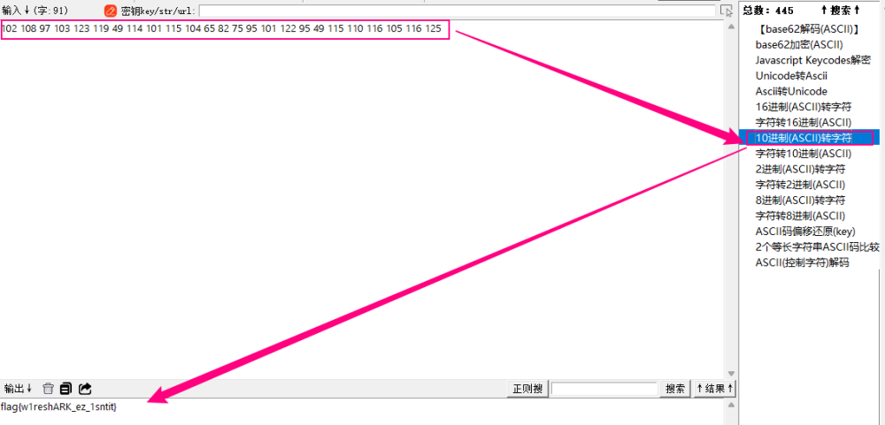

flag{w1reshARK_ez_1sntit}

### Encode（解码）

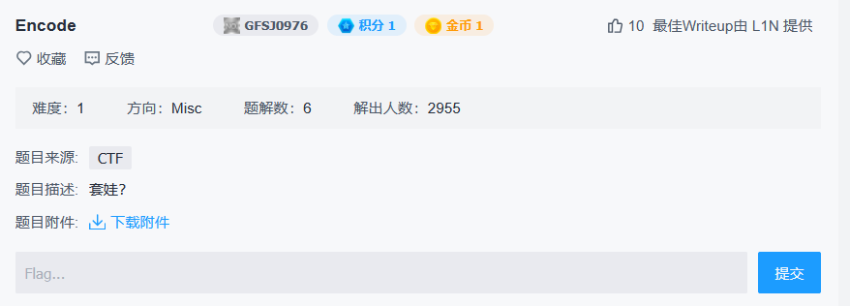

下载附件，是一个密文



4O595954494Q32515046324757595N534R52415653334357474R4N575955544R4O5N4Q46434S4O59474253464Q5N444R4Q51334557524O5N4S424944473542554O595N44534O324R49565746515532464O49345649564O464R4R494543504N35

解密顺序：ROT13-->base16-->base32-->base64-->base64-->base85

我密码不是很好，真的看不出来是rot编码，接下来就是一个base套娃了（题目有提示，随波逐流直接秒了）

**ROT13**（“rotate by 13 places”）是一种古老、非常简单的**凯撒位移密码（Caesar cipher）**变体。

👉 原理：

把所有的 **英文字母（A-Z / a-z）** 在字母表中向后移动 13 位。超过 Z 则回到 A 开始。

📌 **注意**：

* 只对 **字母** 起作用；

* **数字、符号**、**大小写** 不变；

* 加密两次（ROT13(ROT13(x))) 会还原原文。

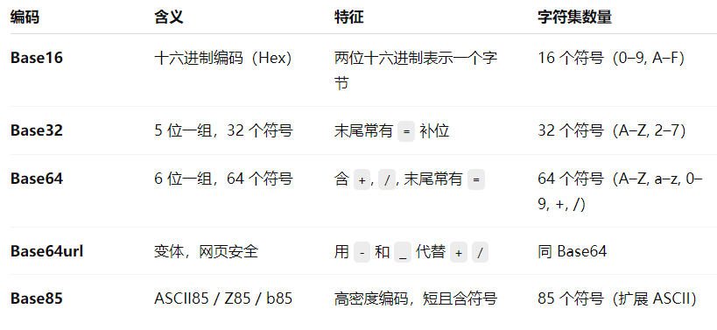

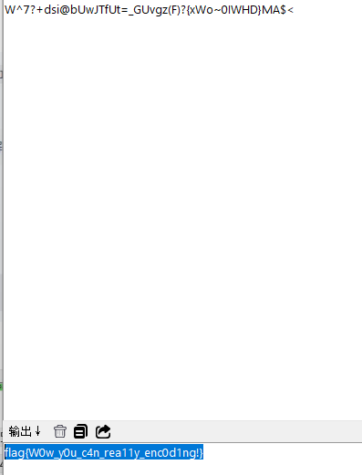

flag{W0w_y0u_c4n_rea11y_enc0d1ng!}

### 1-misc（压缩包密码）

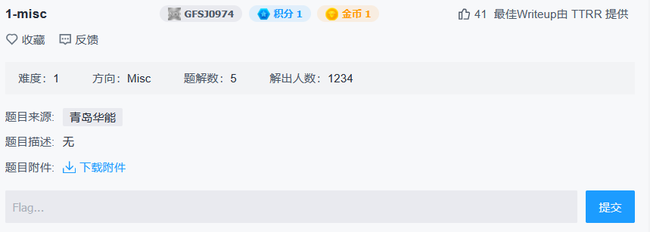

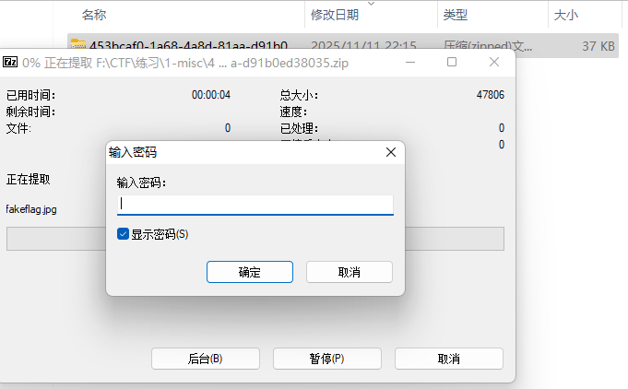

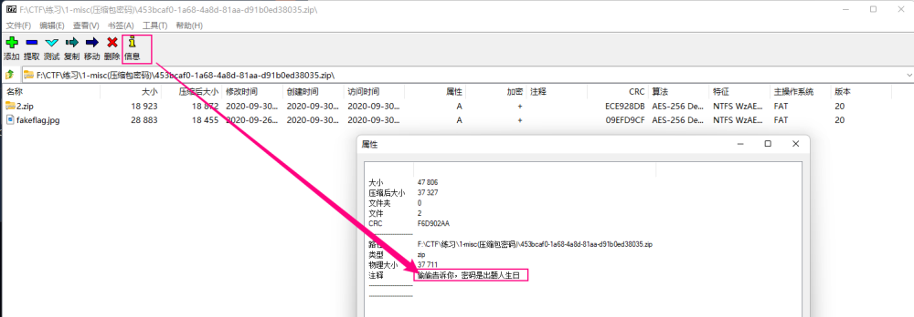

使用archpr工具 直接暴力破解了，密码20001228

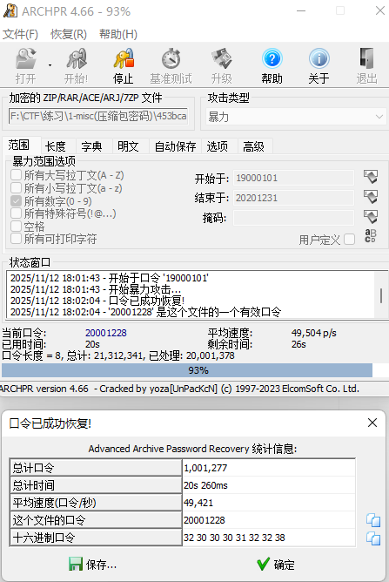

输入20001228密码，成功揭开密码

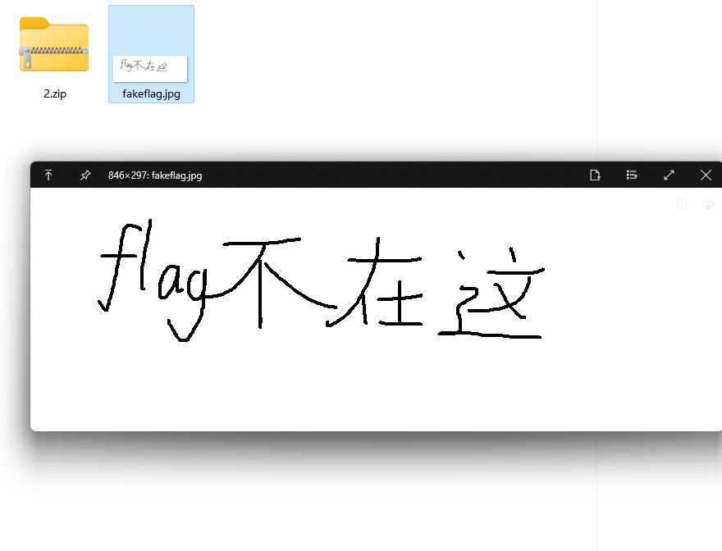

使用7zip打开压缩包，这边注意到CRC相同，然后使用明文攻击

CRC32（循环冗余校验，32 位）是一种常用的**校验和算法**，用来检测数据在传输或存储中是否被破坏。对同一字节序列，CRC32 总是给出同一个 32 位数值；

两个图片的 CRC32 相同==》 嵌套压缩包里出现了“**相同内容的文件**”被重复压缩/加密 这给攻击者提供了**已知明文**的机会：你已经知道（或能得到）某一份文件的明文内容，而另一份加密文件对应的就是相同的明文。 “明文攻击”是密码学里的一类攻击模型，常见类型有：

* 已知明文攻击（Known-plaintext attack，KPA）：攻击者知道（或能获得）某些明文及其对应密文，利用这些对来恢复密钥或解密其它密文。

* 选择明文攻击（Chosen-plaintext attack，CPA）：攻击者可以选择任意明文并得到其密文。

* 选择密文攻击（Chosen-ciphertext attack，CCA）：攻击者可以提交密文并得到相应的明文（或部分信息）。

这里属于 已知明文攻击（known-plaintext）：因为你通过解出外层压缩包得到了一个明文图片（或至少得到了该图片的完整内容），而同 CRC32 的图片在另一个受保护的压缩包中对应相同的明文 → 这就是已知明文。

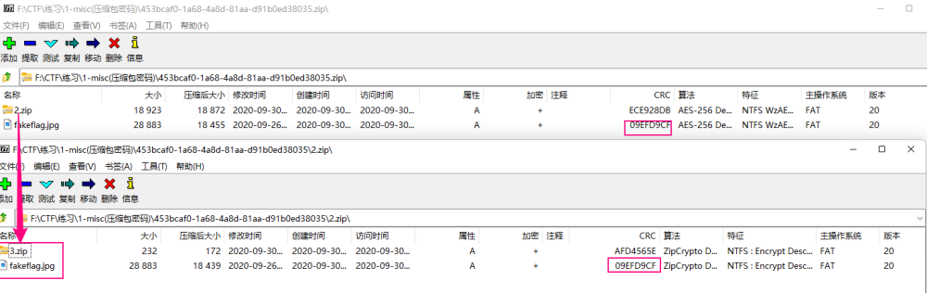

注意执行明文攻击时，需要使用相同文件类型

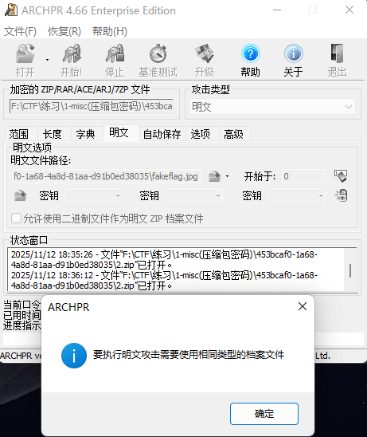

将fakeflag.jpg压缩成zip格式，确保CRC32相同

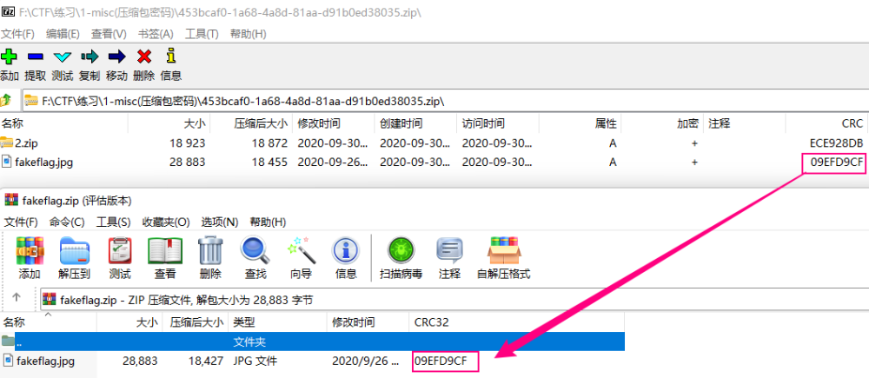

一开始我使用kali与7zip压缩，都会在明文攻击时以下弹出ARCHPR错误

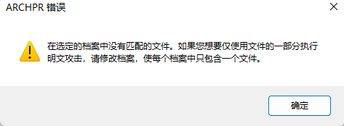

这题是使用winrar进行压缩，就可以成功

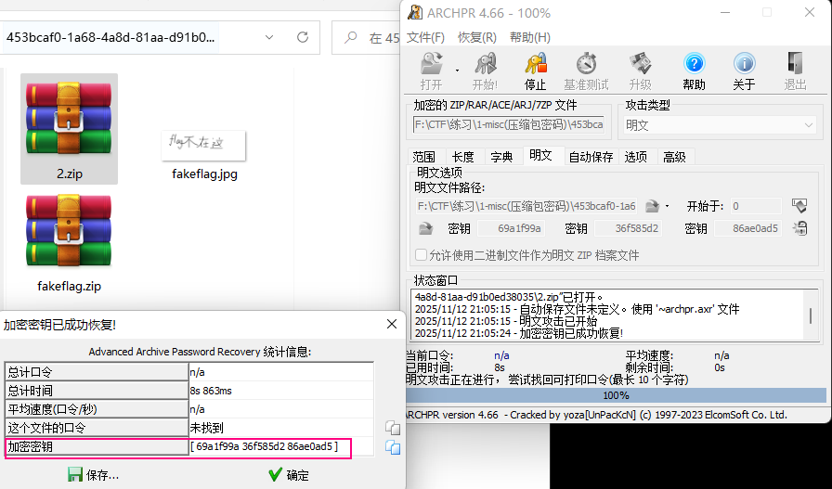

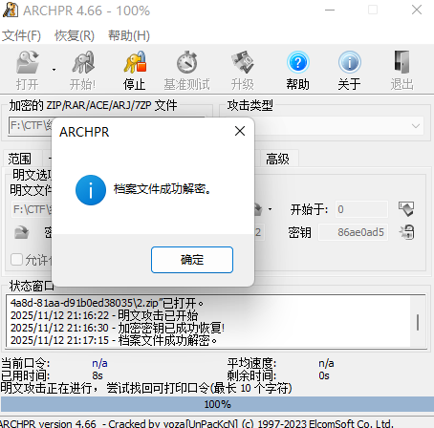

有提示，没有密码，那就是伪密码

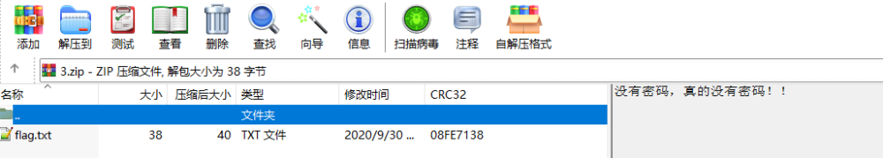

直接投入010 editor简单修改一下，在解压出来，虽然会显示压缩包损坏，但是flag.txt被解压出来了

zip源文件的数据区，特征码50 4B 03 04

zip源文件的目录区，特征码50 4B 01 02

只要把头文件后面的奇数改为00即可，如果不知道改哪个，都去试试就行，保存文件，然后点击压缩包里的flag文件，若能打开flag就是修改成功了，不然还是会跳输入密码的弹窗的

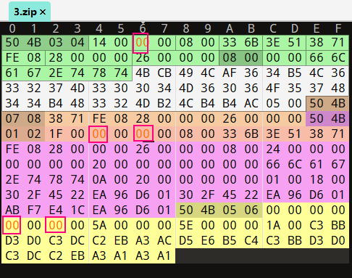

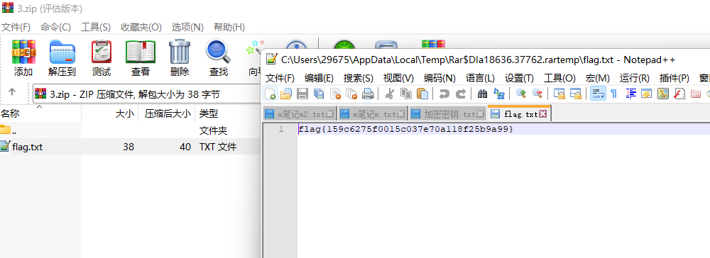

flag{159c6275f0015c037e70a118f25b9a99}

### 碎纸机11（图片合并）

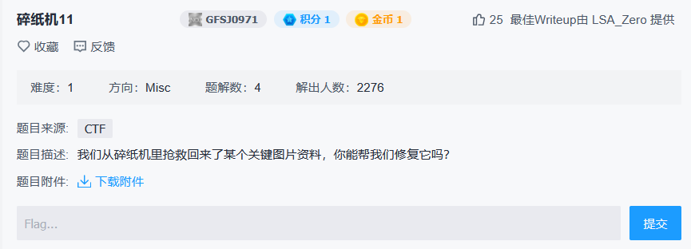

有50张图片，直接合并在一起看看

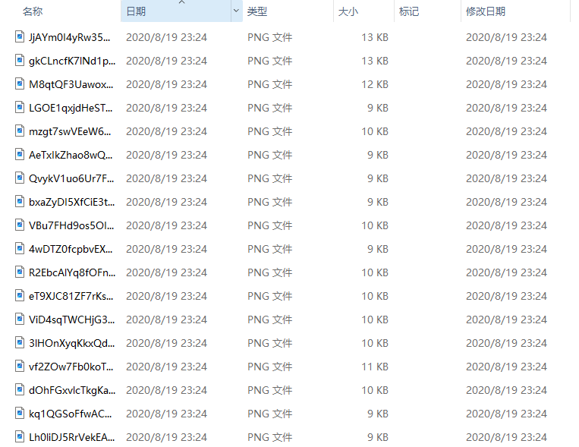

直接全选拖进去[图片合并](https://cdkm.com/cn/merge-image)，注意按照日期排序，自己多试试，就知道了

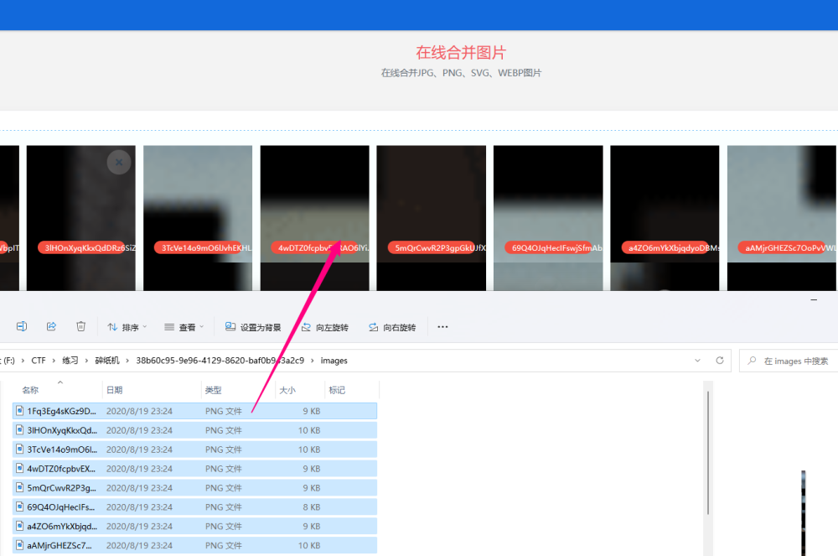

使用python合并，注意修改图片路径

|  |  |
| --- | --- |
| 模式名 | 说明 |
| mtime_asc | 按修改时间升序（旧→新） |
| mtime_desc | 按修改时间降序（新→旧） |
| ctime_asc | 按创建时间升序 |
| ctime_desc | 按创建时间降序 |
| size_asc | 按文件大小升序 |
| size_desc | 按文件大小降序 |
| name_asc | 按文件名字典序升序 |
| name_desc | 按文件名字典序降序 |
| numeric_name | 按文件名中的数字排序（推荐用于 1.png, 2.png, 10.png） |

from PIL import Image  
import os  
  
# 定义要拼接的文件夹路径  
folder_path = './images'  
  
# 获取所有图片文件  
image_files = [f for f in os.listdir(folder_path) if f.lower().endswith(('.jpg', '.png'))]  
  
# ==============================  
# 选择排序方式（根据需要修改）  
# ==============================  
sort_mode = "name_asc" # 可选项：mtime_asc / mtime_desc / name_asc / name_desc / size_asc / size_desc / ctime_asc / ctime_desc / numeric_name  
  
# 根据排序方式定义 key  
if sort_mode == "mtime_asc":  
 # 按修改时间升序  
 key_func = lambda f: os.path.getmtime(os.path.join(folder_path, f))  
 reverse = False  
elif sort_mode == "mtime_desc":  
 # 按修改时间降序  
 key_func = lambda f: os.path.getmtime(os.path.join(folder_path, f))  
 reverse = True  
elif sort_mode == "ctime_asc":  
 # 按创建时间升序  
 key_func = lambda f: os.path.getctime(os.path.join(folder_path, f))  
 reverse = False  
elif sort_mode == "ctime_desc":  
 # 按创建时间降序  
 key_func = lambda f: os.path.getctime(os.path.join(folder_path, f))  
 reverse = True  
elif sort_mode == "size_asc":  
 # 按文件大小升序  
 key_func = lambda f: os.path.getsize(os.path.join(folder_path, f))  
 reverse = False  
elif sort_mode == "size_desc":  
 # 按文件大小降序  
 key_func = lambda f: os.path.getsize(os.path.join(folder_path, f))  
 reverse = True  
elif sort_mode == "name_desc":  
 # 按文件名降序  
 key_func = lambda f: f  
 reverse = True  
elif sort_mode == "numeric_name":  
 # 按数字命名排序（例如 1.png, 2.png, 10.png）  
 key_func = lambda f: int(''.join(filter(str.isdigit, f)) or 0)  
 reverse = False  
else:  
 # 默认：按文件名升序  
 key_func = lambda f: f  
 reverse = False  
  
# 执行排序  
image_files = sorted(image_files, key=key_func, reverse=reverse)  
  
print("排序方式:", sort_mode)  
print("排序结果:", image_files)  
  
# 计算拼接后图片尺寸  
images = [Image.open(os.path.join(folder_path, img)) for img in image_files]  
widths, heights = zip(*(i.size for i in images))  
total_width = sum(widths)  
max_height = max(heights)  
  
# 创建新图像并拼接  
new_image = Image.new('RGB', (total_width, max_height))  
x_offset = 0  
for im in images:  
 new_image.paste(im, (x_offset, 0))  
 x_offset += im.width  
  
# 保存输出文件  
output_path = os.path.join(folder_path, 'out.png')  
new_image.save(output_path)  
print(f"拼接完成：{output_path}")

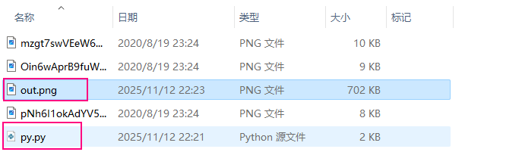

最后合并的图片展示

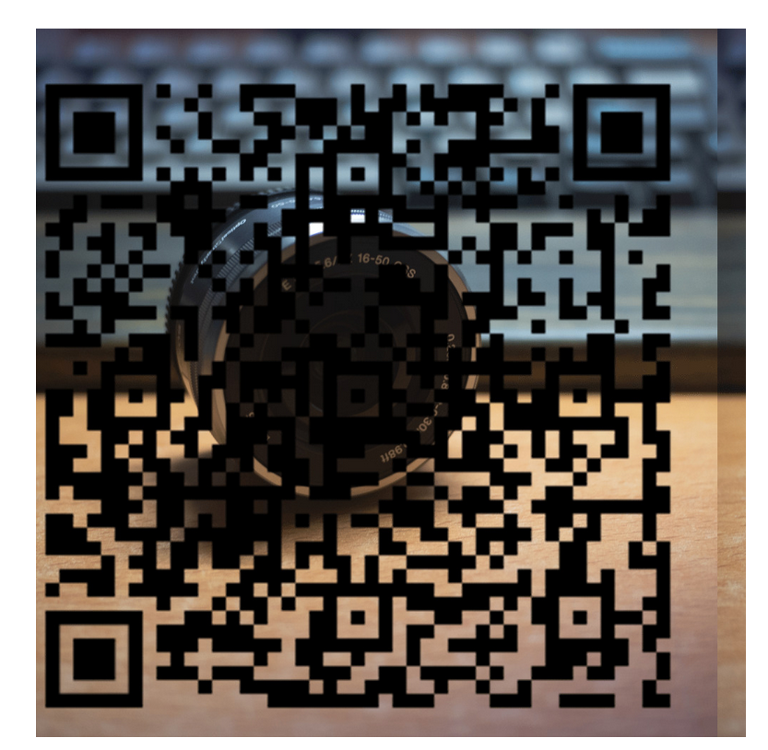

使用QR Research进行扫描

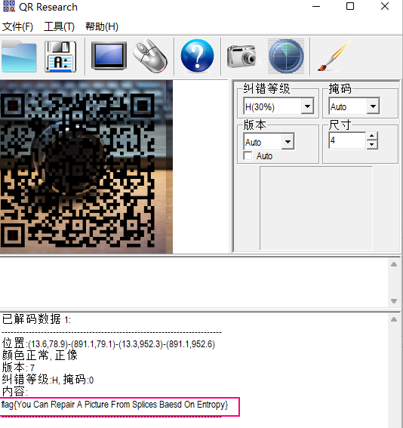

flag{You Can Repair A Picture From Splices Baesd On Entropy}

### Let_god_knows（图片+Red plane）

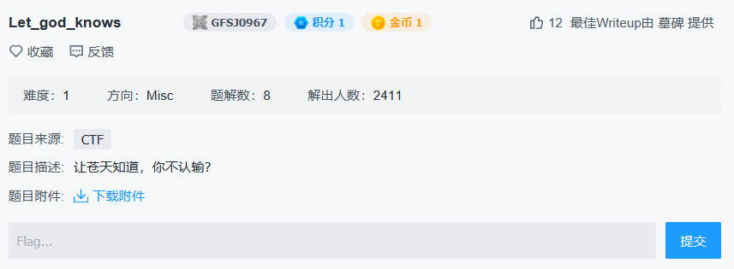

下载附件，可知是一张图片.bmp

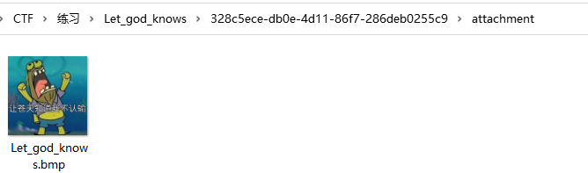

观察图片基础属性，再用binwalk与foremost进行文件提取，未发现异常。

接着咱们使用StegSolve工具,进入StegSolve界面时，首先看一下file Format（文件格式分析），可以看到给出提示，Color table computed start: 36(normally 0x36, if not then possible hidden data at that point)

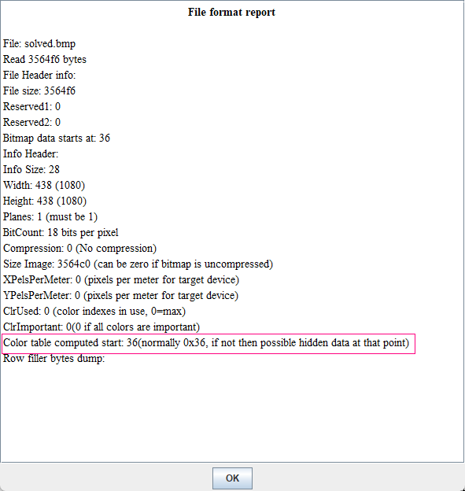

我们点击界面下面的箭头，一个一个观察，你会在Red plane 0的地方，发现“道”字上面的二维码。直接保存下来

### Red plane 0 是什么

* “Red plane 0” 就是 **红色通道的第 0 位（最低位）**。

* 这意味着：StegSolve 显示的是每个像素的红色分量的最低一位（LSB），并把这位的值（0 或 1）渲染成黑（0）或白（1）。

很多隐写技术（LSB 隐写）就是利用了人眼对颜色微小变化不敏感的特性——**修改像素的最低一位不会影响肉眼看到的颜色，但能携带二进制信息**。

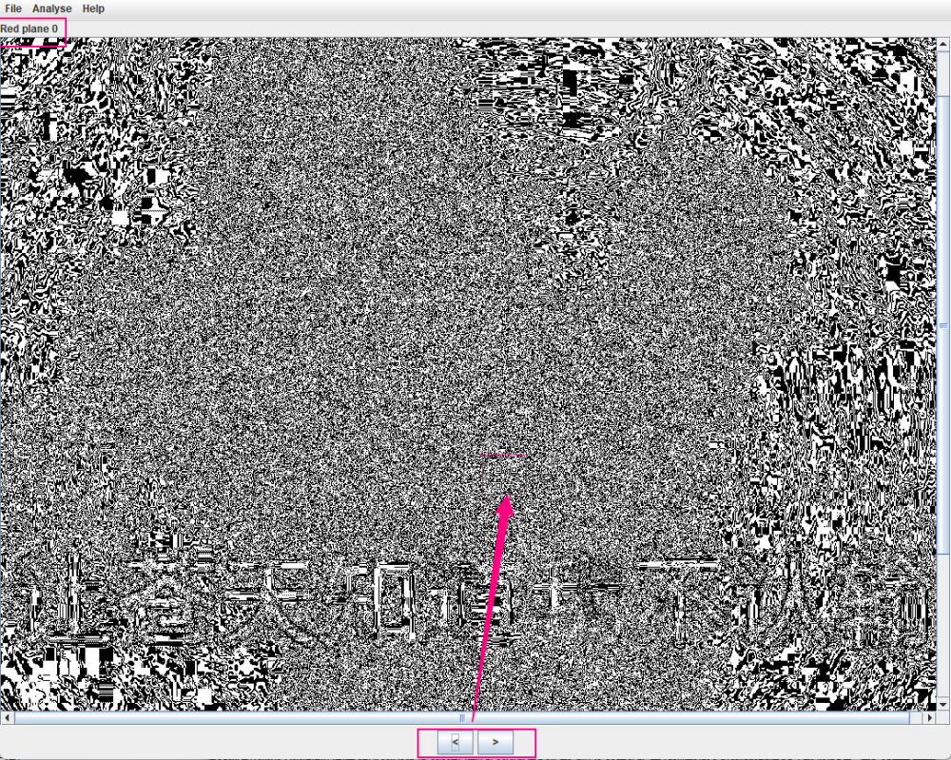

裁剪一下图片，只需要使用CQR工具扫描二维码即可获取flag

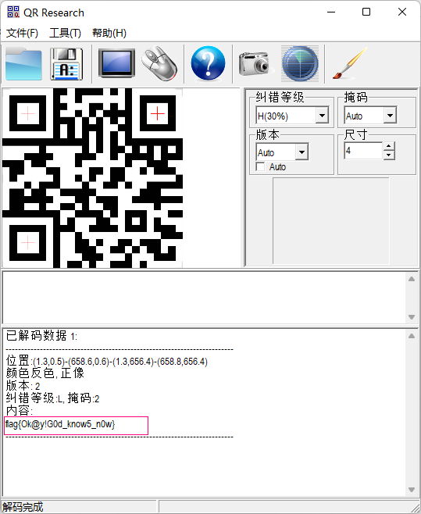

flag{Ok@y!G0d_know5_n0w}

### misc2-1（图片逆序输出）

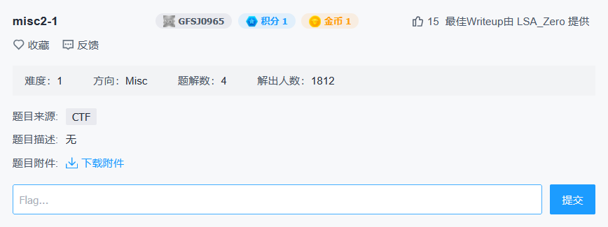

下载附件，一张打不开的是图片，查看基础属性，无异常

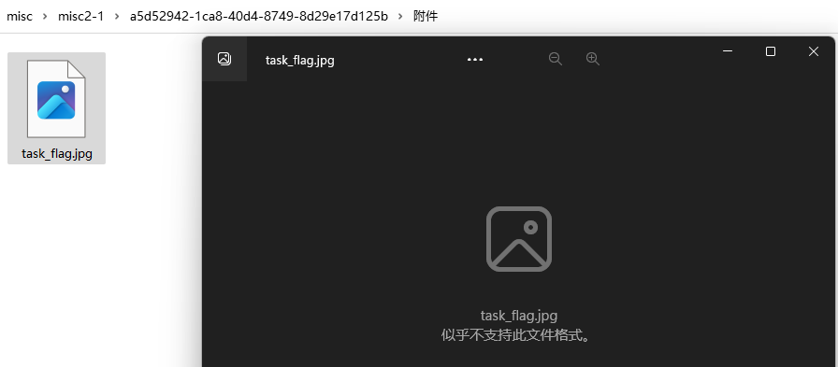

放入010editor中，发现反序字母，可以使用python脚本直接跑出来

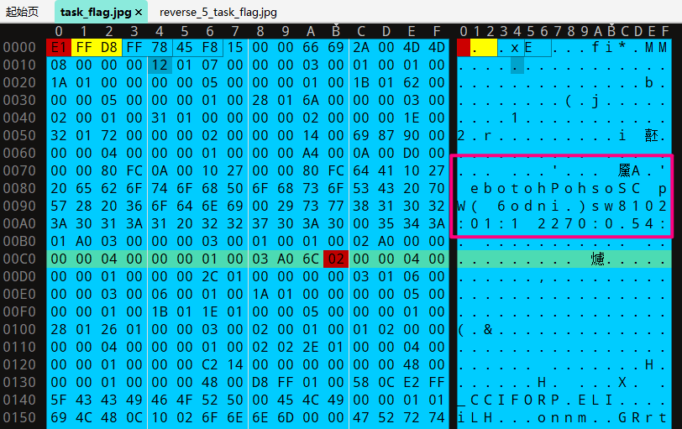

# 更安全的按块处理（不会一次性读完整个文件）  
with open('task_flag.jpg', 'rb') as fin, open('out.jpg', 'wb') as fout:  
 while True:  
 chunk = fin.read(4) # 读最多4字节  
 if not chunk:  
 break  
 fout.write(chunk[::-1]) # 写入反转后的字节

# 以二进制模式 ('rb') 打开 task_flag.jpg，  
# 一次性把整个文件读进内存，f1 是 bytes 类型，包含整个文件内容  
f1 = open('task_flag.jpg', 'rb').read()   
  
f1_len = len(f1)#得到文件字节长度（整数）。  
  
f2 = open('out.jpg', 'ab') #以二进制追加模式 ('ab') 打开（或创建）out.jpg，写入的数据会被追加到文件末尾（如果多次运行，会不断追加）。   
  
i = 0  
  
while i < f1_len:  
 #f1[i:i+4]：从 f1 中取出从 i 开始的至多 4 字节  
 #[::-1]将这段 bytes 反转（字节顺序倒置）  
 f2.write(f1[i:i+4][::-1])   
   
 #用 i 作为偏移，每次步进 4 字节，循环遍历 f1 的所有字节块（按 4 字节一组）。  
 i = i + 4  
  
f2.close()#关闭输出文件句柄。

使用PuzzleSolver工具进行文件逆向，他会输出一个文件夹，在其中直接可以看到flag

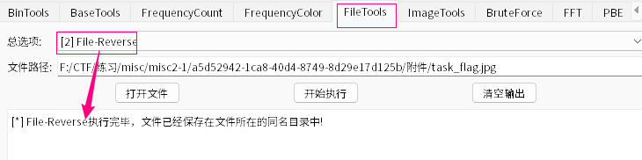

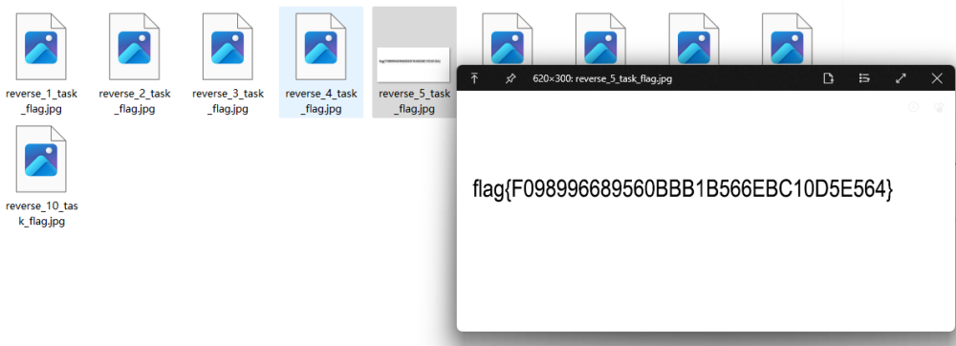

我们打开逆向后的图片，可以看到正序的Adobe Photoshop CS6 (Windows) 2018:10:22 10:07:45

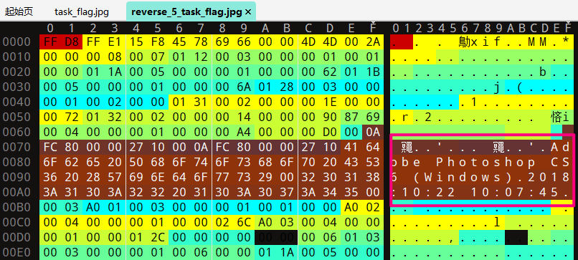

flag{F098996689560BBB1B566EBC10D5E564}